公开招标采购文件

项目编号：GXZC2025-G1-000655-CGZX
项目名称：2025年西校区一期综合教学实训楼教室桌椅采购

采购单位：广西农业职业技术大学

采购代理机构：广西壮族自治区政府采购中心
2025年4月
目录
第一章 公开招标公告 2
第二章 招标项目采购需求 6
第三章 投标人须知 23
第四章 评标方法及评定标准 36
第五章 政府采购合同主要条款 43
第六章 投标文件格式 50

第一章 公开招标公告
公开招标公告

项目概况
2025年西校区一期综合教学实训楼教室桌椅采购项目的潜在投标人应在广西政府采购云平台线上获取招标文件，并于 2025年5月12日 10:00（北京时间）前递交投标文件。
一、项目基本情况
项目编号：GXZC2025-G1-000655-CGZX
项目名称：2025年西校区一期综合教学实训楼教室桌椅采购
预算总金额（元）：3160000.00
采购需求
标项名称：2025年西校区一期综合教学实训楼教室桌椅采购
数量：1
预算金额（元）：3160000.00
简要规格描述或项目基本概况介绍、用途：单人课桌2360张、阶梯教室课桌162张、阶梯教室课桌椅196套、二人位电脑桌785张、方形培训桌618张、单人课椅3428张、培训椅1310张等（详见采购文件）。
最高限价（如有）：/
合同履约期限：自合同签订之日起至项目履约完毕。
本标项（否）接受联合体投标
备注：本项目为线上电子招标项目，有意向参与本项目的供应商应当做好参与全流程电子招投标交易的充分准备。
二、申请人的资格要求：
1.满足《中华人民共和国政府采购法》第二十二条规定；
2.落实政府采购政策需满足的资格要求：无；
3.本项目的特定资格要求：无。
三、获取招标文件
时间：2025年4月18日至2025年4月25日，每天上午00:00至12:00；下午12:00至23:59（北京时间，法定节假日除外）
地点：广西政府采购云平台线上获取
方式：登录广西政府采购云平台（网址：https://www.gcy.zfcg.gxzf.gov.cn）进行报名并获取采购文件；未注册的供应商可在广西政府采购云平台完成注册后再行报名。如在操作过程中遇到问题或需技术支持，请致电政采云客服热线：95763。
提示：采购公告附件内的采购文件仅供阅览使用；供应商只有在“广西政府采购云平台”完成获取采购文件申请并下载了采购文件后才视作依法获取采购文件（法律法规所指的供应商获取采购文件时间以供应商完成获取采购文件申请后下载采购文件的时间为准）。
售价（元）：0
四、提交投标文件截止时间、开标时间和地点
提交投标文件截止时间：2025年5月12日10:00（北京时间）
投标地点（网址）：请登录广西政府采购云平台投标客户端投标。
开标时间：2025年5月12日10:00
开标地点：广西壮族自治区南宁市青秀区广西政府采购云平台开标大厅
五、公告期限
自本公告发布之日起5个工作日。
六、其他补充事宜
1.投标保证金（人民币）：3万元。（必须足额交纳）
（1）投标保证金交纳形式：支票、汇票、本票、网上银行或者金融机构、保险机构出具的保函等非现金形式。
（2）采用网上银行转账形式的，投标人应于提交投标文件截止时间前将投标保证金交至以下账户。
开户名称：广西壮族自治区政府采购中心；
开户银行：中国农业银行股份有限公司南宁市古城支行；
银行账号：20009101040051648
（3）采用支票、汇票、本票或者保函等形式的，投标人应于提交投标文件截止时间前递交单独密封的支票、汇票、本票或者保函（电子保函除外）原件至我中心财务处。
（4）本中心财务处联系方式： 地址：广西南宁市星湖路22号广西壮族自治区政府采购中心综合楼3楼306室； 电话：0771-8600309。
2.本项目需要落实的政府采购政策： 政府采购促进中小企业发展；政府采购支持采用本国产品的政策；强制采购节能产品；优先采购节能产品、环境标志产品；政府采购促进残疾人就业政策；政府采购支持监狱企业发展；政府采购扶持不发达地区和少数民族地区等。
3.网上公告媒体查询： 中国政府采购网（www.ccgp.gov.cn）、广西壮族自治区政府采购网（zfcg.gxzf.gov.cn）、广西壮族自治区政府采购中心网站（gxggzy.gxzf.gov.cn）。
4.其他注意事项：
（1）本项目实行电子投标，供应商应按照本项目招标文件和广西政府采购云平台的要求编制、加密并提交投标文件。供应商在使用系统参与投标过程中遇到涉及平台使用的任何问题，可致电政采云平台技术支持热线咨询，联系方式：95763。
（2）供应商应及时熟悉掌握电子标系统操作指南（见政采云电子卖场首页右上角—服务中心—帮助文档—项目采购）：https://service.zcygov.cn/#/knowledges/tree?tag=AG1DtGwBFdiHxlNdhY0r。
（3）供应商应及时完成CA申领和绑定（见广西壮族自治区政府采购网—办事服务—下载专区-政采云CA证书办理操作指南）。
（4）供应商通过广西政府采购云投标客户端软件制作投标文件，广西政府采购云投标客户端软件请供应商自行前往下载并安装（见广西壮族自治区政府采购网—办事服务—下载专区-广西壮族自治区全流程电子招投标项目管理系统--供应商客户端）。
（5）因未注册入库、未办理CA数字证书、CA证书故障、操作不当等原因造成无法投标或投标失败等后果由供应商自行承担。
（6）投标文件网上提交截止后，广西政府采购云（电子标系统）自动提取所有投标文件，各供应商须在开标开始后30分钟内对上传广西政府采购云的投标文件进行解密，所有供应商在规定的解密时限内解密完成或解密时限结束后，本中心开启投标文件；供应商超过解密时限未完成解密的，系统默认其自动放弃。
5.提交小样：
（1）提交小样的时间为开标当天提交投标文件截止时间（9：30-10：00）前。
（2）提交小样的地点：南宁市星湖路22号评标楼（4号楼）三楼303室。
（3）提交小样的代表须向采购代理机构工作人员提供“提交小样授权委托书”原件。
（4）小样须按“第二章招标项目采购需求”中有关的规定密封（包装）提交。
七、对本次采购提出询问，请按以下方式联系
1.采购人信息
名 称：广西农业职业技术大学
地 址：南宁市大学东路176号
项目联系人：陆老师
项目联系方式：0771-4714671
2.采购代理机构信息
名 称：广西壮族自治区政府采购中心
地 址：广西南宁市星湖路22号
项目联系人：宗宇廉
项目联系方式：0771-8600352

广西壮族自治区政府采购中心
2025年4月18日

第二章 招标项目采购需求
招标项目采购需求

1、本需求的货物品牌型号、技术参数及其性能（配置）仅起参考作用，投标人可选用其他品牌型号替代，但这些替代的产品要实质上相当于或优于参考品牌型号及其技术参数性能（配置）要求。
2、本需求中参考品牌型号规格及技术参数不明确或有误的，或投标人选用其他品牌型号替代的，请以详细、正确的品牌型号、技术参数（配置）同时填写投标报价明细表和商务、技术响应偏离表。技术响应偏离表须按技术参数及配置要求一一对应响应。
3、凡在“技术参数及性能（配置）要求”中表述为“标配”或“标准配置”的设备，投标人应在投标报价明细表中将其标配参数详细列明。
4、招标文件中带“▲”的条款为本次采购的实质性(关键性)的商务、技术或服务要求，投标人须满足或优于，否则，将会被认定为无效投标。
5、本项目标的所属行业均为： 工业 ；划分依据：《关于印发中小企业划型标准规定的通知》（工信部联企业[2011]300号）
6、本项目采购预算：3160000.00元。

项号 | 货物名称 | 单位 | 数量 | 技术参数及性能配置要求
1 | 单人课桌 | 张 | 2360 | 产品符合GB/T 3325-2024《金属家具通用技术条件》、GB 18580-2017《室内装饰装修材料人造板及其制品中甲醛释放限量》、HG/T 2006-2022《热固性和热塑性粉末涂料》、QB/T 4463-2013《家具用封边条技术要求》的执行标准。  1.规格：650×450×760mm（桌子外形尺寸允许误差范围为±5mm）。  ▲2.桌面板：采用23mm±1mm厚多层实木板，采用圆角过渡，不得出现直角，避免在使用时伤害人体；采用PVC封边条，封边条的厚度不小于1.5 mm。  3.桌斗：规格450mm×300mm×150mm（±5mm），采用冷轧钢板经液压拉伸一次成型，课兜三面冲有6mm（±1mm）通风装饰圆孔，端口作卷边处理增加刚性，以防尖利边角对人体的伤害。  4.前档板：采用1.0mm（±0.01mm）冷轧钢板冲压成型，正面带镂空图形，挡板顶部链接桌面起到加固的作用，高度不低于350mm，喷涂学校校徽LOGO。  5.脚架及横梁:采用铝合金材料一体压铸成型，立柱两边都设置有书包挂勾，经模具高温高压一体压铸成型，站脚顶端固定台面板的支撑座为铝合金材料，与站脚立柱、底脚为一次压铸成型，脚上端台面板支撑长度不小于320mm，压铸成型脚底部不小于400mm，成型立柱不小于30*60mm。压铸成型脚底部前端安装有方形防滑垫。  6.颜色在中标后由采购人选定。  7.安全要求所有零部件应无破损，与人体接触的部位、存放物品的部位不应有毛刺、刃角、锐棱、透钉及其他尖锐物。  附图：  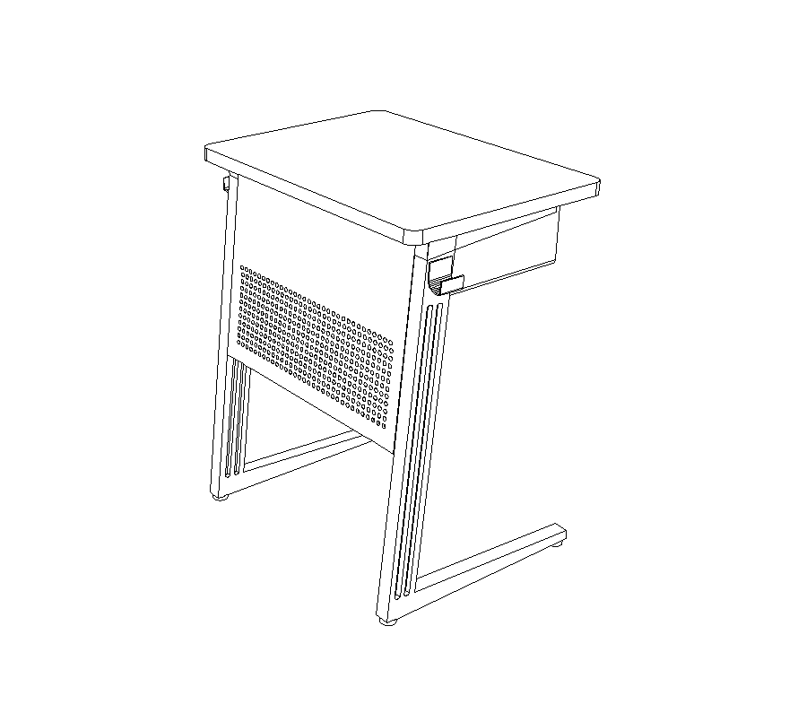
2 | 阶梯教室课桌 | 套 | 162 | 产品符合GB/T 3325-2017《金属家具通用技术条件》、GB 18580-2017《室内装饰装修材料人造板及其制品中甲醛释放限量》、HG/T 2006-2022《热固性和热塑性粉末涂料》、QB/T 4463-2013《家具用封边条技术要求》的执行标准。  ▲1.产品尺寸：书写台桌面每位长650mm，宽360mm，高750mm（±5mm），厚度20mm（±2mm）。桌面前挡板高于台面8mm（±1mm），防止物品掉落。采用圆角过渡，不得出现直角，避免在使用时伤害人体；采用PVC封边条，封边条的厚度不小于1.5mm。  2.书包架：采用冷拉钢，模压成型后表面作防氧化处理后，高温喷涂处理。尺寸根据书写台的尺寸和高度定制，要求舒适美观实用。内空深度300mm，高度130mm（±2mm）。  3.立柱：采用不小于80mm×35mm的钢管，壁厚不小于1.5mm，表面经打磨、抛光、除锈、磷化、静电喷粉、高温锔炉等工序精制而成，附着力强、耐腐蚀、不生锈、经久耐用。立柱与桌面支撑件、地脚镶嵌连接，立柱下端内壁预留螺丝孔位，使用高强度内六角螺丝连地脚。整体造型简洁、美观。  4.横梁：横梁采用80mm*40mm（±2mm）×1.5mm（±0.2mm）矩管。  5.产品颜色在中标后由采购人选定。  附图：  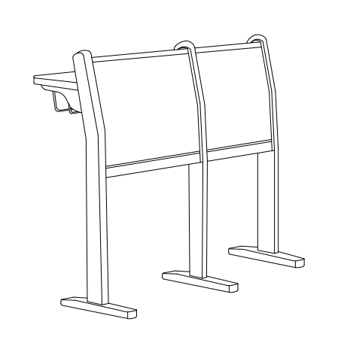
3 | 阶梯教室课桌椅 | 套 | 196 | 产品符合GB/T 3325-2024《金属家具通用技术条件》、GB 18580-2017《室内装饰装修材料人造板及其制品中甲醛释放限量》、HG/T 2006-2022《热固性和热塑性粉末涂料》、QB/T 4463-2013《家具用封边条技术要求》的执行标准。  ▲1.产品尺寸：书写台桌面每位长600mm，宽360mm，高750mm（±5mm），厚度20mm（±2mm），桌面前挡板高于台面8mm（±1mm），防止物品掉落。采用圆角过渡，不得出现直角，避免在使用时伤害人体；采用PVC封边条，封边条的厚度不小于1.5 mm。  2.书包架：采用冷拉钢，模压成型后表面作防氧化处理后，高温喷涂处理。尺寸根据书写台、座板的尺寸和高度定制，要求舒适美观实用。内空深度300mm，高度130mm（±2mm）。  3.立柱：采用不小于80mm×35mm的钢管，壁厚不小于1.5mm，表面经打磨、抛光、除锈、磷化、静电喷粉、高温锔炉等工序精制而成，附着力强、耐腐蚀、不生锈、经久耐用。立柱与桌面支撑件、地脚镶嵌连接，立柱下端内壁预留螺丝孔位，使用高强度内六角螺丝连地脚。整体造型简洁、美观。  4.横梁：横梁采用80mm*40mm（±2mm）×1.5mm（±0.2mm）矩管。  5.座板：规格为440mm*400mm（±5mm）×15mm（±2mm），座板采用多层板经模具压铸成型，面贴防火板，并安装回复装置，回复声音小，经久耐用。  6.产品颜色在中标后由采购人选定。  附图：  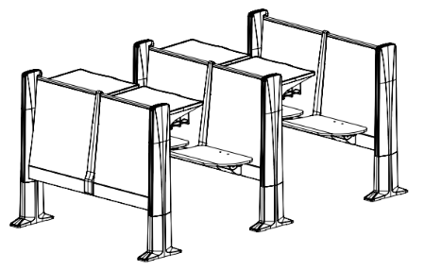
4 | 二人位电脑桌 | 张 | 785 | 产品符合GB/T 3325-2024《金属家具通用技术条件》、GB 18580-2017《室内装饰装修材料人造板及其制品中甲醛释放限量》、HG/T 2006-2022《热固性和热塑性粉末涂料》、QB/T 4463-2013《家具用封边条技术要求》的执行标准。  ▲1.产品规格：长度1400mm，宽度600mm，高度750mm（桌子外形尺寸允许误差范围为±5mm以内）。  ▲2.桌面采用E1级多层实木板基材，厚度23mm（±1mm）；采用材质为PVC封边条，厚度不小于1.5mm；地板布线由侧面走线槽穿引至桌面，桌面预留两个直径为50mm（±2mm）的穿线孔。桌面光亮平整无颗粒，无气泡、无渣点，颜色均匀、硬度高，防水、防刮整体材质防潮，防火，防菌，防静电，耐压，耐磨，耐冲击，安全无毒无异味美观耐用，易清洗维护。  3.钢架：主台脚架采用60mm×15mm（±2mm）×1.5mm（±0.2mm）钢管材质，主脚横梁采用50mm×50mm（±2mm）×1.5mm（±0.2mm）钢管材质，连接横梁采用40mm×25mm（±2mm）×1.5mm（±0.2mm）厚方管，线槽采用1.0mm（±0.2mm）厚冷轧钢板一次性成形，主台脚均配线槽，，配开放式主机层板。两边脚架都设置有书包挂勾。  4.机箱架稳固厚实。  5.桌脚组装后凡触及人体和存放物品的部分，应无毛边、锐角、棱角等；凡需焊接的部件要求焊接牢固，表面要平整，不允许出现漏焊、焊穿、气孔、咬边等缺陷；冲压件表面不允许有裂痕；涂层表面应平整光滑，色泽均匀一致，不允许有流挂、起粒、皱皮、露底、剥落、伤痕等缺陷；各钢制构件应酸洗、磷化、钝化、脱脂、表调。  6.前挡板喷涂学校校徽LOGO。  7.颜色在中标后由采购人选定。  附图：  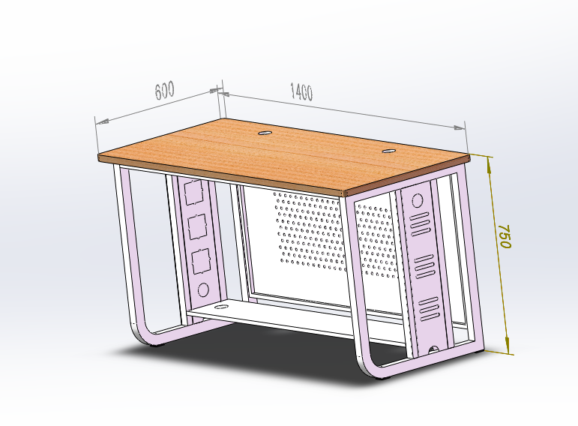
5 | 方形培训桌 | 张 | 618 | 产品符合GB/T 3325-2017《金属家具通用技术条件》、GB 18580-2017《室内装饰装修材料人造板及其制品中甲醛释放限量》、HG/T 2006-2022《热固性和热塑性粉末涂料》、QB/T 4463-2013《家具用封边条技术要求》的执行标准。  ▲1.产品规格：方形培训长度700mm，宽度500mm，高度750mm（桌子外形尺寸允许误差范围为±5mm以内）。  ▲2.桌面板：采用25mm（±2mm）厚环保刨花板，饰面采用三聚氰胺贴面，符合国家最新E1级环保标准，板材四边采用≧1.5mmPVC封边条，耐磨、防污、牢固、耐用。桌面板采用圆角过渡，不得出现直角，避免在使用时伤害人体。  3.前挡板：采用15mm（±1mm）厚E1级刨花板，饰面采用三聚氰胺贴面，符合国家最新E1级环保标准。板材四边采用≧1.5mmPVC封边条，耐磨、防污、牢固、耐用。  4.五金架：桌面托架采用冷轧钢板激光切割定模后经冲压折弯工艺一体成型（钢板壁厚：3.0mm±0.2mm）；左右脚1.2mm*30*60mm（±2mm）旦管焊接成型，表面采用静电喷涂喷塑高温烘烤技术处理，表饰面防锈、防水、耐刮、耐用、牢固、承受力度大，防变形。  5.横梁：采用φ50mm（±2mm）大圆管，壁厚1.2mm（±0.1mm），表面采用静电喷涂喷塑高温烘烤技术处理，表饰面防锈、防水、耐刮、耐用、牢固、承受力度大防变形。  6.外观使用和设计：桌架两侧有ABS塑料旋钮，任何一侧轻轻旋转便可折叠桌面，折叠功能简易、美观、使用方便。  7.颜色在中标后由采购人选定。  附图：  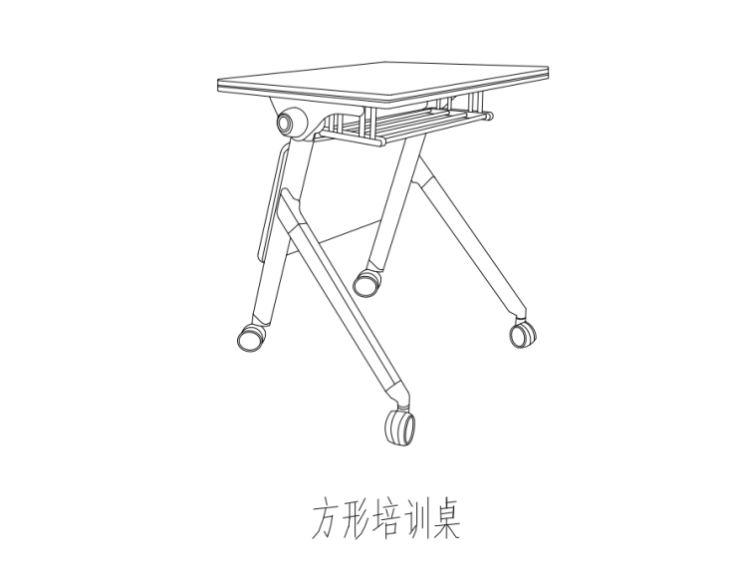
6 | 扇形培训桌 | 张 | 54 | 产品符合GB/T 3325-2017《金属家具通用技术条件》、GB 18580-2017《室内装饰装修材料人造板及其制品中甲醛释放限量》、HG/T 2006-2022《热固性和热塑性粉末涂料》、QB/T 4463-2013《家具用封边条技术要求》的执行标准。  ▲1.产品规格：扇形桌面，长边800mm×斜边550mm×短边250mm×高750mm，厚度25mm，外形尺寸允许误差范围为±5mm以内。基材采用刨花板（三聚氰胺板），PVC封边条，符合国家最新E1级环保标准。  2.前挡板：基材采用刨花板（三聚氰胺板），PVC封边条，符合国家最新E1级环保标准。(注：挡板长度跟随定制尺寸变化，宽度不变）  3.前脚管采用30mm×60mm（±2mm）冷轧旦形钢管，后脚管采用25mm*50mm（±2mm）冷轧旦形钢管，横梁采用冷轧钢管，直径50mm（±2mm）圆管，管壁厚度1.2mm（±0.1mm）。表面采用防锈静电喷涂处理及塑料配件而成，整体牢固耐用，美观大方，承受力大。  4.书网：采用圆管1.0mm（±0.1mm）冷轧钢管，表面处理经酸洗、磷化、脱脂，高温静电喷涂防锈处理(书网长度跟随定制尺寸变化）。  5.外观使用和设计：五金台架两旁有旋转式折叠开关，折叠功能简易、美观、使用方便，轮子采用PU静音万向轮带刹车功能，实现任何地方使用自由和固定桌子功能。  6.产品颜色在中标后由采购人选定。  附图：  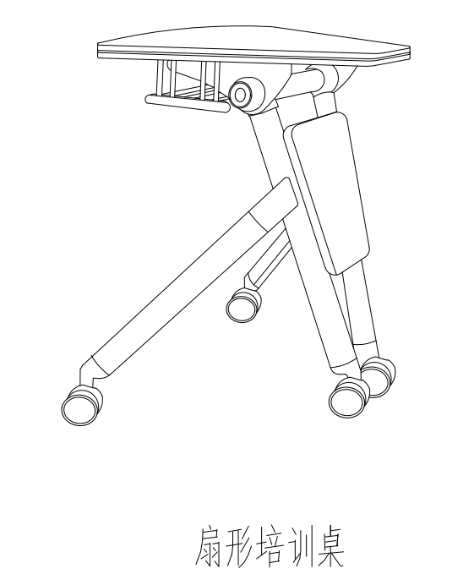
7 | 长方桌 | 张 | 40 | ▲1.规格(长×宽×高)：1200×600×750mm（±5mm）。  ▲2.材质：台面采用雪山白岩板面，厚度不小于12mm，桌边角圆角处理，顺滑安全性好，桌面与桌脚衔接紧密，加厚实木腿部，结构稳固结实。密度：岩板的密度在2.6-3.0g/cm之间，这使得岩板具有较高的质量和稳定性。  3.抗压强度：岩板的抗压强度在100-300MPa之间，能够承受较大的压力，不易破裂。  4.耐磨性：岩板表面经过特殊处理，具有较高的耐磨性，能够抵抗摩擦和刮擦，不易磨损。防水性:岩板表面经过处理，具有一定的防水性能，能够阻止水分渗透。  附图：  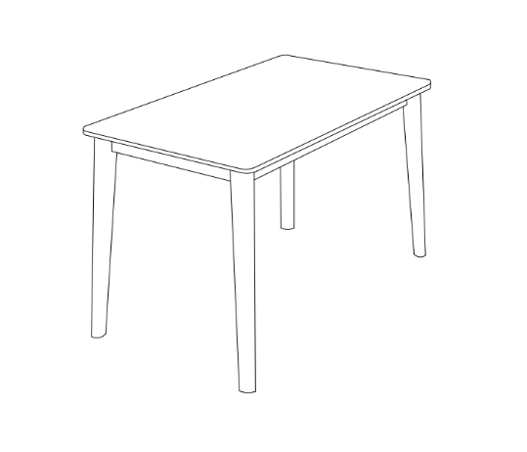
8 | 铸铝长方桌 | 张 | 12 | ▲1.规格：1750mm×900mm×730mm（±5mm）。  2.桌斜格压铸工艺雕花，高温铸压工艺制作铸铝材质，加粗加厚，承受能力强，防腐不易生锈，圆角防撞，防滑防刮脚垫，可调整高度。  附图：  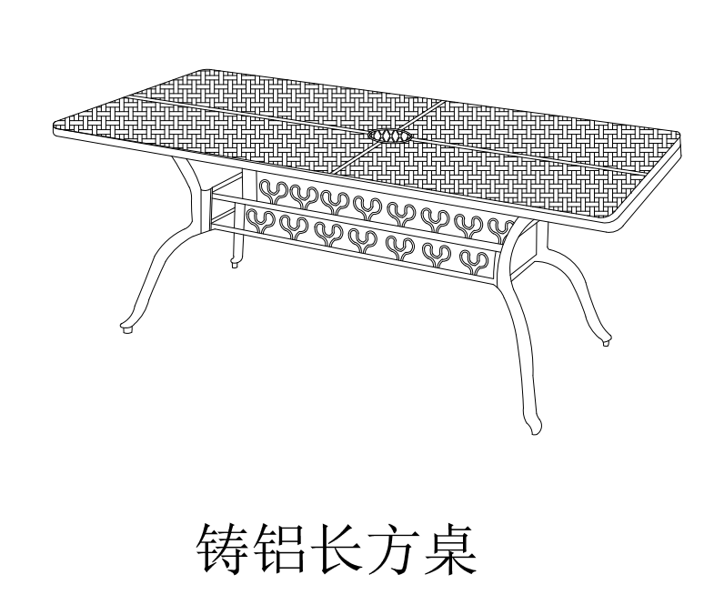
9 | 单人课椅1 | 张 | 2556 | 产品符合符合GB28481-2012《塑料家具中有害物质限量》的执行标准。  ▲1.规格：465mm×560×810mm（±5mm）；坐板、座板：椅子连体坐背板由PP塑料一次注塑成型，腰部连接处设置7条拉力胫加强韧性，靠背设置椭圆形拉手孔，椅背宽度420mm，座板宽度430mm，椅背高度360mm（±5mm），周边棱角成圆弧状。  2.椅架：椅架采用≥15*30mm钢管，管壁厚度≥1.2mm。经过切割，弯曲，焊接，喷涂制作而成，焊接表面波纹均匀，焊接处无夹渣、气孔、焊瘤，焊丝咬边和飞溅，无脱焊、虚焊和焊空的现象。各钢件表面采用静电喷塑，颜色与桌面色板色彩搭配协调美观。表面光亮平整、无颗粒渣点、颜色均匀。  3.脚垫：采用PP工程塑料，不易脱落，防滑、耐磨，不伤地板。  4.颜色在中标后由采购人选定。  附图：  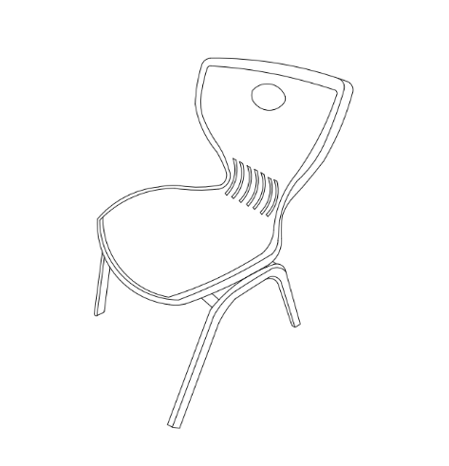
10 | 单人课椅2 | 张 | 638 | ▲1.椅身：采用聚丙烯加玻璃纤维，由两个部分组成（座面、背壳），整椅背座深420mm,整椅背高度450mm，整椅背宽度450mm。整体高度820mm(含脚架）（尺寸允许误差范围为±5mm以内）。  2.座面：采用聚丙烯加玻璃纤维，深度450mm（±5mm）,座板宽450mm（±5mm）,厚度8mm（±1mm）；背壳：采用聚丙烯加玻璃纤维，总宽420mm（±5mm），厚度6mm（±1mm），安装方式是卡扣加隐藏式螺丝。  3.钢架：优质冷轧钢管压铸成型，钢材架为圆管，直径22mm（±1mm）、壁厚1.5mm（±0.1mm）。  4.脚垫：脚垫采用全新PP材质,具有良好静音效果。  5.颜色在中标后由采购人选定。  附图：  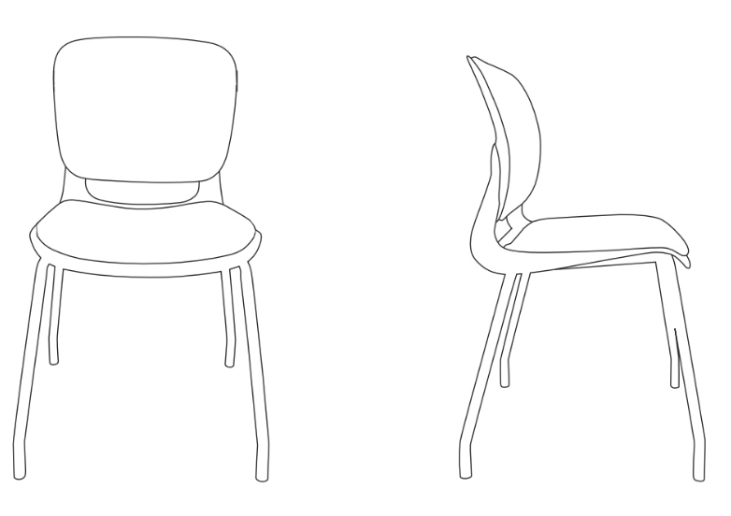
11 | 单人课椅3 | 张 | 234 | 产品符合GB28481-2012《塑料家具中有害物质限量》的执行标准。  1.规格：400mm×410mm×840mm（±5mm）。  ▲2.椅面板：规格：400mm×410mm（±5mm），面板靠背规格435mm×440mm（±5mm）。材质：采用聚丙烯塑料一次注塑成型，绿色环保，无异味；硬度高，韧性强，表面耐磨、耐划伤、抗污抗老化、抗压抗冲击强。坐板四周弧形，中间低，符合人体工学的弧度，方便纠正学生坐姿，坐感舒适，达到久坐不累的效果。靠背结合人体背部曲面设计，靠感舒适，四周圆弧，圆滑饱满，无菱角.靠背下方带方型孔，即透气又方便学生搬移。同时形成两条加强筋，增加靠背强度。  3.椅立脚：25mm（±1mm）×1.5mm（±0.2mm）圆管。  4.座拉换：30mm×15mm（±1mm）×1.5mm（±0.2mm）矩管。  5.脚套：采用抗老化PP工程塑料一次性注塑成型。  6.颜色在中标后由采购人选定。  附图：  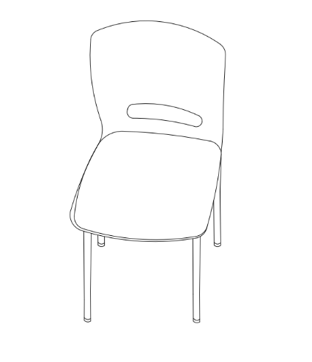
12 | 带轮培训椅 | 张 | 162 | 1.规格：480×540×820mm（±5mm）。  ▲2.饰面：环保超纤皮，耐磨耐用。  3.填充：原生聚氨酯海绵，密度≥40KG/M3，回弹性可达35%，环保无毒无异味，回弹舒适，长期使用不变形，不塌陷。  4.靠背PA+GF（添加了玻璃纤维的尼龙塑料）材质。  5.扶手PA+GF材质，可滑动。  6.坐壳采用PP+GF材质。  7.坐木板采用抛压成型多层环保夹板。  8.可整体折叠。  9.PP万向轮，转动灵活。  10.颜色在中标后由采购人选定。  附图：  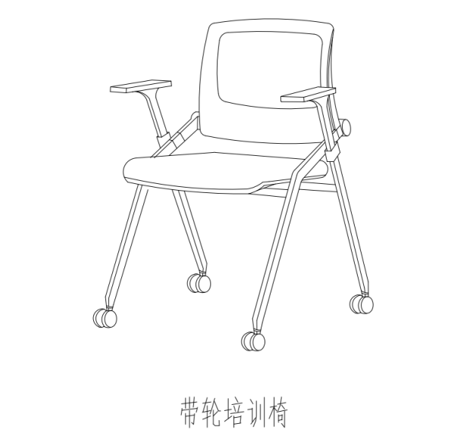
13 | 培训椅1 | 张 | 1088 | ▲1.规格：480×540×820mm（±5mm）。  ▲2.饰面：环保网布，弹力舒适，色牢度高，长期使用不褪色，亲肤透气不闷热，耐磨耐用不起毛，耐脏耐污易打理。  3.靠背PA+GF（添加了玻璃纤维的尼龙塑料）材质。  4.扶手PA+GF材质，可滑动。  5.海绵：高回弹密度定型海绵。  6.坐壳采用PP+GF材质。  7.坐木板采用抛压成型多层环保夹板。  8.可整体折叠。  9.颜色在中标后由采购人选定。  附图：  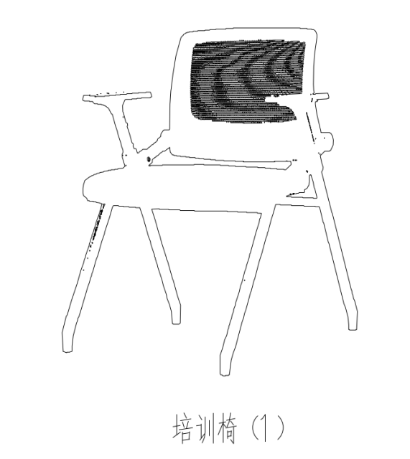
14 | 培训椅2 | 张 | 222 | 1.规格：椅高830mm，椅宽580mm，椅深450mm，座高420mm，座深450mm（尺寸允许误差范围为±5mm以内）。  ▲2.面材：环保网布，弹力舒适，色牢度高，长期使用不褪色，亲肤透气不闷热，耐磨耐用不起毛，耐脏耐污易打理。  ▲3.基材：靠背基材为PP+GF，环保无毒无异味，强度高，不变形，韧性好，坐垫基材为实木胶合板，其中甲醛释放量≤0.5mg/L，厚度≥12mm，绿色环保，坚固耐用。  4.填充：原生聚氨酯海绵，密度≥40KG/M3，回弹性可达35%，环保无毒无异味，回弹舒适，长期使用不变形，不塌陷。  5.扶手：一点式可旋转扶手，扶手由PP+GF注塑而成，环保无毒无异味，质感光滑细腻，工艺细致，舒适承托，色泽均匀，色牢度好，长期使用不褪色。  6.脚架：脚架由厚度1.5mm（±0.1mm）钢管加工而成；全自动焊接，360°抛光，铁架表面喷漆。  7.功能：抬起坐垫，向上旋转扶手后，椅子可以前后插放，收纳方便，节省空间。  8.环保：采用环保材质，其中甲醛释放量≤0.5mg/L，无对人体健康产生伤害的有毒气体。  9.颜色在中标后由采购人选定。  附图：  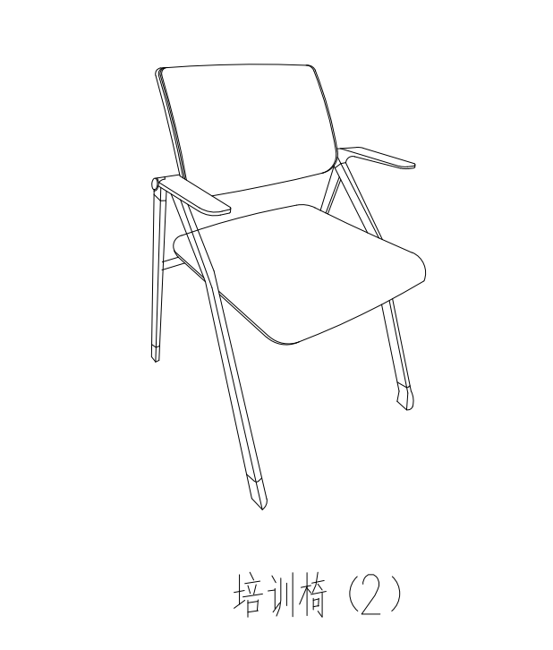
15 | 铸铝靠背椅 | 张 | 48 | ▲1.规格：570×600×820mm（±5mm）。  2.正格椅。材质：铸铁铝。  3.承受能力强，舒适靠背，人体工程学设计，贴合度好，厚重稳固。  附图：  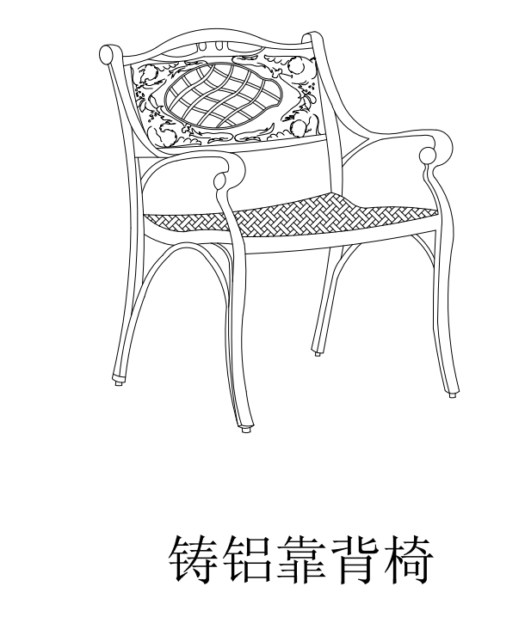
备注：
1.采购需求中参考图片（样式）仅供参考，产品尺寸（规格）应符合采购单位允许范围值；
2.材质的要求及材质的厚度、技术参数及要求须满足或优于采购需求；
3.产品性能须满足或优于用户要求；
4.引用的所有标准，如有更新或替换时，应执行最新标准。
商务及其他要求
▲售后服务及其他  要求 |  |  | 1.合同签订期：自中标通知书发出之日起 25 日历日内。  2.生产、安装与交付时间：签订合同25天内完成生产与检测，签订合同30天内完成安装并交付使用。  3.交货地点：广西南宁市（届时由采购人指定地点），预计再根据采购人要求从指定地点运送至广西农业职业技术大学西校区。  4.交货方式：现场交货。  5.售后服务要求：  （1）送货上门，按现场条件全程安装调试，直至最终验收前产生的所有费用由中标供应商承担；  （2）质保期从交货、安装调试完毕，产品验收合格之日起质保不少于一年（若厂家质保期超过一年的，按厂家规定包修）。在质保期内因质量问题由中标供应商无条件更换，费用由中标供应商负责。超过质保期的另行协商，其余按投标人提交的售后服务承诺书执行；  （3）故障响应时间：货物发生故障时，在接到采购人通知后24小时内到达现场处理，一般故障处理时限不超过12小时，12小时内不能修复的，提供替代品；  （4）验收所需工具、器材由中标供应商自理；各项性能指标达到技术要求的，由供需双方共同签字认可，现场验收；  （5）中标供应商负责处理解决货物出现的质量及安全问题并承担一切费用，所有非故意性损坏以及正常使用范围内造成的损坏均要维修，因人为因素出现的故障不在保修范围内，但中标供应商也要积极帮助采购人修理，并提供优惠价格的配件和服务。
▲验收标准 |  |  | 1.所供产品的规格、数量、材质、颜色符合招标文件供应商投标承诺及采购合同约定的要求。  2.所供产品的外观完好，无严重碰撞、表皮脱落、五金件生锈等明显瑕疵。  3.所供产品结构牢固，无安全隐患。  4.如有抽检要求的，检测结果符合招标文件供应商投标承诺及采购合同约定的要求。  5.所有产品均已运输至指定地点，并安装调试完毕。  6.招标文件供应商投标承诺及采购合同约定的附件、工具、技术资料等齐全；提供产品使用说明书、产品合格证明材料。
▲投标报价 |  |  | 投标报价为采购人指定地点的现场交货价，包括：  （1）货物的价格：包括货款、零配件、安装调试费、验收费；  （2）货物的标准附件、备品备件、专用工具的价格；  （3）运输、装卸、调试、培训、技术支持、售后服务费；  （4）按采购人要求进行摆放的费用。  注：投标人自行考虑完成项目所需的辅材、零配件等数量，投标报价中应包含全部内容，中标后采购人不再另行支付额外费用。
▲付款方式 |  |  | 合同签订后7个工作日内，采购人以转账方式向中标供应商支付合同金额的30%作为预付款，到货验收合格后支付至合同金额的90%，项目最终安装验收合格后，采购人支付中标供应商剩余结算款（无息），结算款按实际接收数量×投标单价，结算款金额不超过合同总金额。每次采购人付款前，由中标供应商开具同等金额的发票给采购人。
▲履约保证金 |  |  | 1.合同签订之前，中标供应商按合同金额的2%向采购人提交履约保证金，履约保证金在本项目货物履约安装交付验收后无息返还。  （注：中标供应商采用转账方式提交履约保证金的，须从中标供应商基本账户汇出到达指定账户，并持银行转账凭证到采购人财务处开具收据。）  户 名： 广西农业职业技术大学  开户行： 中国农业银行南宁市相思湖支行  账 号： 20005 8010 4000 1121  2.备注：  （1）履约保证金不足额缴纳的，或银行出具的保函额度不足的或者银行保函有效期低于合同履行期限（即签订采购合同之日起至履行完合同约定的权利及义务之日止）的，不予签订合同。  （2）采用银行出具的保函的，必须为无条件的银行保函，否则不予签订合同。
本项目核心产品 |  |  | 投标产品项号1“单人课桌”（核心产品品牌相同的，视为提供同品牌产品）  注：使用综合评分法的采购项目，提供相同品牌产品且通过资格审查、符合性审查的不同投标人参加同一合同项下投标的，按一家投标人计算，评审后得分最高的同品牌投标人获得中标人推荐资格；评审得分相同的，由采购人或者采购人委托评标委员会按照《评标方法及评定标准》中的推荐原则确定一个投标人获得中标人推荐资格，其他同品牌投标人不作为中标候选人。
投标样品（小样）要求 |  |  | 投标时请提供符合采购需求的小样：  备注：  （1）小样只是作为加分项，不作为投标的必须要求；小样的尺寸不作为评定要求。  （2）小样递交时间：为开标当天提交投标文件截止时间（09：30—10：00）前。  （3）小样递交要求：  ①提交小样的代表须向采购代理机构工作人员提交“小样授权委托书”原件。  ②所有小样按以下规定要求密封（包装）：小样包装外面贴上项目名称和项目编号及投标人名称等信息；包装里面的各小样不能出现有关投标人的标识，如出现透露投标人的信息，小样不得进行评定。  ③评标前由采购代理机构工作人员将对投标人的标签进行遮盖，评定小样时由采购代理机构工作人员及评委一起打开，待评定小样完毕后，再统一拆封所有投标人的标签。  （4）采购结果公告后，中标供应商小样不退，作为验收依据之一。其余未中标的小样在接到本中心通知后两个工作日内予以退回，不及时领取小样所造成的损失，投标人自行承担。
  序号 | 小样名称 | 数量 | 参考尺寸 | 备注说明
  1 | 单人课桌-桌面板 | 2件 | 约650×450mm | 1件切角，1件四面封边
  2 | 单人课桌-脚架 | 2件 | 约下长400mm×上长320×高720mm | 1根喷涂，1根酸洗磷化未喷涂
  3 | 单人课桌-课兜 | 1件 | 约450mm×300mm×120mm | 喷涂
  4 | 2人位电脑桌-主台脚架 | 2件 | 约60×15×1.2mm | 1根喷涂，1根酸洗磷化未喷涂
  5 | 单人课椅1-坐背板 | 1件 | / | 切角提供
  6 | 单人课椅1-椅架钢管 | 2件 | 约15×30×1.2mm | 1根喷涂，1根酸洗磷化未喷涂
  7 | 单人课椅1-椅面板 | 1件 | / | 切角提供
  8 | 万向轮 | 1个 | /
其它要求及说明 |  |  | ▲1.中标供应商保证向采购人提供的货物是全新、完整、未使用过的。  ▲2.本项目不接受进口产品（即通过中国海关报关验放进入中国境内且产自关境外的产品）参与投标，如有此类产品参与投标的做投标无效处理。  ▲3.货物的最终外形尺寸须根据房间实际布置进行调整，对特殊的定制及修改的尺寸均包含在投标报价中，投标人在报价时应自行考虑。  ▲4.签订合同后5个工作日内提供本项目货物各一个，做为样品供采购人检验，若中标供应商不能提供上述货物的，采购单位再给合理时间内，仍不能提供符合要求产品的，视为不能履约。  ▲5.在验收时（安装期间），每项标的将随机抽取1-2件货物进行检验，检验有可能产生破坏性检测，补货相关费用由中标供应商负责。供货安装完毕后，中标供应商必须进行环境检测（所有安装场地），并提供环境检测报告。如检测不合格的，中标供应商在10个工作日内按合同条款整改，整改完毕后采购人有权对该地点进行环境检测。如整改后检测仍有不合格的，采购人有权要求中标供应商整改及更换，并报政府采购监督管理部门依法追究违约责任。  ▲6.在货物验收合格之日起质保期内正常使用情况下出现材料及质量问题，中标供应商负责包修包换。  ▲7.中标供应商在投标活动中提供任何虚假材料，其投标无效，并报监管部门查处；中标后发现的，中标供应商须按照《中华人民共和国消费者权益保护法》相关规定赔偿采购人，且民事赔偿并不免除违法投标人的行政与刑事责任。  ▲8.政策功能  （1）严格执行（财库〔2019〕9号）及（财库〔2019〕19号），本次投标产品类别属于政府强制采购产品类别的，须按照《市场监管总局关于发布参与实施政府采购节能产品、环境标志产品认证机构名录的公告》（2019年第16号）要求提供依据国家确定的认证机构出具的、处于有效期之内的节能产品认证证书复印件并加盖投标人公章，否则投标无效。  （2）执行《财政部 发展改革委 生态环境部 市场监管总局关于调整优化节能产品、环境标志产品政府采购执行机制的通知》（财库〔2019〕9号）、《关于印发节能产品政府采购品目清单的通知》（财库〔2019〕19号）及《关于印发环境标志产品政府采购品目清单的通知》（财库〔2019〕18号），属于政府优先采购产品类别的，投标人按照《市场监管总局关于发布参与实施政府采购节能产品、环境标志产品认证机构名录的公告》（2019年第16号）要求提供依据国家确定的认证机构出具的、处于有效期之内的节能产品或环境标志产品认证证书复印件并加盖投标人公章，否则不予认定。  9.投标人如有生产设备、安装实施人员、售后服务保障能力的证明材料，投标时可提供。

第三章 投标人须知

投标人须知及前附表
序号 | 内容、要求
1 | 项目名称：2025年西校区一期综合教学实训楼教室桌椅采购
2 | 投标报价及费用：1、本项目投标应以人民币报价；2、不论投标结果如何，投标人均应自行承担所有与投标有关的全部费用。
3 | 投标保证金（人民币） 详见“第一章公开招标公告” 。  实际交纳的保证金按上述要求，否则视为未交纳保证金。
4 | 现场勘查： 详见“第二章招标项目采购需求” 。
5 | 演示时间及地点： 无 。
6 | （1）答疑、澄清：如投标人认为招标文件表述不清晰、有误或有不合理要求的，应当以书面形式要求采购人或者本中心作出书面答疑、澄清；  （2）询问、质疑：如投标人对政府采购活动事项有疑问或认为招标文件、采购过程和中标结果使其权益受到损害的，按投标人须知“一、总则（九）询问、质疑和投诉”中的要求向采购人或者采购代理机构提出书面询问、质疑，并提供必要的证明材料。  答疑、澄清内容是招标文件的组成部份，本中心将以书面形式送达所有已报名的投标人。本中心可以视采购具体情况，延长招标文件或者资格预审文件提供期限，并在财政部门指定的政府采购信息发布媒体及本中心网站上发布公告。
7 | 投标文件形式：投标供应商应准备电子投标文件。  电子投标文件是指通过“广西政府采购云电子投标客户端”完成投标文件编制后生成并加密的数据电文形式的电子加密投标文件。
8 | 投标文件的盖章：投标文件中所涉及的加盖公章均采用CA电子签章。
9 | 法定代表人或其授权代表签字或盖章：本招标文件所涉及的法定代表人或其授权代表签字或盖章的内容，如果投标单位没有法定代表人电子签章，涉及到法定代表人或其授权代表签字或盖章的内容，投标单位可以线下签字或盖章后扫描上传。
10 | 投标文件份数：电子加密投标文件在线上传提交一份。
11 | 投标文件的上传和提交：本项目通过“广西政府采购云平台（网址：www.gcy.zfcg.gxzf.gov.cn）”实行在线投标响应（电子投标），投标供应商应当在投标截止时间前，将生成的“电子加密投标文件”上传提交至“政府采购云平台”。  “电子加密投标文件”的上传、提交：  a.投标供应商应在投标截止时间前将“电子加密投标文件”成功上传提交至“政府采购云平台”，否则投标无效。  b.“电子加密投标文件”成功上传提交后，供应商可自行打印投标文件接收回执。
12 | 电子加密投标文件的解密：  开标后，采购组织机构将向各投标供应商发出“电子加密投标文件”的解密通知，各投标供应商代表应当在接到解密通知后30分钟内自行完成“电子加密投标文件”的在线解密。投标供应商未在规定时间内完成解密的，系统默认自动放弃。
13 | 投标文件的盖章：投标文件中所涉及的加盖公章均采用CA电子签章。
14 | 投标截止时间及地点： 2025年5月12日上午10时整，南宁市星湖路22号广西壮族自治区政府采购中心开标室。（本项目采用在线开评标方式，投标供应商无须前往开标现场）
15 | 开标时间及地点：2025年5月12日上午10时整，广西壮族自治区南宁市青秀区广西政府采购云平台开标大厅。（本项目采用在线开评标方式，投标供应商无须前往开标现场）
16 | 评标方法及评定标准：综合评分法
17 | 中标公告及中标通知书：本中心在采购人依法确认中标人后二个工作日内发布中标公告和中标通知书，中标公告发布于上述媒体（详细见公告中公布的网站）。
18 | 采购资金来源：财政性资金。
19 | 付款方式：见招标项目采购需求。
20 | 投标文件有效期： 六十日。
21 | 对招标文件、采购过程或者中标结果的质疑由采购人接收或采购代理机构代为接收，由采购人负责答复。
21 | 接收质疑函方式：以书面形式。
21 | 质疑联系部门及联系方式：  （1）广西壮族自治区政府采购中心内审科  电话：0771-8600453  地址：广西南宁市星湖路22号  （2）广西农业职业技术大学  电话：0771-4714671  地址：广西南宁市大学东路176号
21 | 现场提交质疑办理业务时间：质疑期内每个工作日采购人或采购代理机构正常工作时间（其中采购代理机构为9：00-12：00，14：00-17：00）
22 | 本招标文件解释权属广西壮族自治区政府采购中心。

投标人须知

一、总 则
（一） 适用范围
本招标文件适用于本项目的招标、投标、评标、定标、验收、合同履约、付款等行为（法律、法规另有规定的，从其规定）。
（二）定义
1.“采购人”系指组织本次招标的采购单位。
2.“采购代理机构”系指广西壮族自治区政府采购中心（以下简称“本中心）。
3.“投标人”系指响应招标、参加投标竞争的法人、其他组织或者自然人。
4.“产品”系指供方按招标文件规定，须向采购人提供的一切设备、保险、税金、备品备件、工具、手册及其它有关技术资料和材料。
5.“服务”系指招标文件规定投标人须承担的安装、调试、技术协助、校准、培训、技术指导以及其他类似的义务。
6.“项目”系指投标人按招标文件规定向采购人提供的产品和服务。
7.“书面形式”包括信函、传真、电报等。
8.“▲”系指实质性要求条款。
（三）招标方式
公开招标方式。
（四）投标委托
如投标人代表不是法定代表人(负责人)，须有法定代表人(负责人)出具的授权委托书，格式见第六章《投标文件格式》）。
（五）投标费用
投标人均应自行承担所有与投标有关的全部费用（招标文件有相关的规定除外）。
（六）本项目不接受联合体投标
（七）转包与分包
1.本项目不允许转包。
2.本项目不可以分包。
（八）特别说明：
▲1.单位负责人为同一人或者存在直接控股、管理关系的不同供应商，不得参加同一合同项下的政府采购活动。
▲2.投标人应仔细阅读招标文件的所有内容，按照招标文件的要求提交投标文件，并对所提供的全部资料的真实性承担法律责任。
▲3.投标人在投标活动中提供任何虚假材料、互相串通投标，其投标无效，并报监管部门查处。
▲4.投标截止时间前三天，购买招标文件的供应商不足三家的，本中心将延迟截标和开标时间不少于十日，并书面通知已购买招标文件的供应商，并在财政部门指定的政府采购信息发布媒体及本中心网站上发布变更公告。
（九）询问、质疑和投诉
1．投标人对政府采购活动事项有疑问的，可以向采购人、本中心提出询问。
2.投标人认为招标文件、招标过程或中标结果使自己的合法权益受到损害的，应当在知道或者应知其权益受到损害之日起七个工作日内，以书面形式向采购人提出质疑。具体计算时间如下：
（1）对可以质疑的招标文件提出质疑的，为收到招标文件之日；
（2）对采购过程提出质疑的，为各采购程序环节结束之日；
（3）对中标结果提出质疑的，为中标结果公告期限届满之日。投标人对采购人的质疑答复不满意或者采购人未在规定时间内作出答复的，可以在答复期满后十五个工作日内向同级政府采购监督管理部门投诉。
3.质疑、投诉应当采用书面形式，质疑函、投诉书均应明确阐述招标文件、采购过程、中标结果中使自己合法权益受到损害的实质性内容，提供相关事实、明确的请求、必要的证明材料，便于有关单位调查、答复和处理。
4.采购人、采购代理机构接收质疑函的方式、联系部门、联系电话和地址等信息详见“投标人须知前附表”。
二、招标文件
（一）招标文件的构成。
1.公开招标公告；
2.招标项目采购需求
3.投标人须知；
4.评标办法及评分标准；
5.政府采购合同主要条款；
6.投标文件格式。
（二）投标人的风险
1、投标人应认真阅读招标文件，按照招标文件的要求编制投标文件。投标文件应对招标文件提出的要求和条件作出明确响应。投标人没有按照招标文件要求提供全部资料，或者投标人没有对招标文件在各方面作出明确响应是投标人的风险，并可能导致其投标被拒绝。
2、对招标文件提出的实质性要求和条件作出明确响应是指投标人必须对招标文件中涉及招标项目的价格、采购服务的服务要求及其它要求、合同主要条款等内容作出明确响应。
（三）招标文件的澄清与修改
1. 投标人应认真阅读本招标文件，发现其中有误或有不合理要求的，投标人应当在“采购文件：第三章 《投标人须知及前附表》序号6”规定的时间前以书面形式要求采购人或者本中心答疑、澄清。本中心对已发出的招标文件进行必要澄清或者修改可能影响投标文件编制的，应当在招标文件要求提交投标文件截止时间十五日前，在财政部门指定的政府采购信息发布媒体及本中心网站上发布更正公告，并以书面形式通知所有招标文件收受人。该澄清或者修改的内容为招标文件的组成部分。
2.本中心必须以书面形式答复投标人要求澄清的问题，并将不包含问题来源的答复书面通知所有购买招标文件的投标人；除书面答复以外的其他澄清方式及澄清内容均无效。
3.招标文件的答疑、澄清、修改、补充的内容为招标文件的组成部分。当招标文件与招标文件的答疑、澄清、修改、补充通知就同一内容的表述不一致时，以最后发出的书面文件为准。
4.招标文件的答疑、澄清、修改、补充都应该通过本中心以法定形式发布，采购人非通过本机构，不得擅自答疑、澄清、修改、补充招标文件。
5、本中心可以视采购具体情况，延长招标文件或者资格预审文件提供期限，并在财政部门指定的政府采购信息发布媒体及本中心网站上发布公告。
三、投标文件的编制
（一）投标文件的组成
投标文件由资格文件、资信及商务文件、技术文件、投标报价文件四部分组成。
1.资格文件：
（1）有效的营业执照等证明文件扫描件或其他电子文件；
①投标人有效的营业执照等证明文件扫描件或其他电子文件，同时要加盖单位公章（必须提供，原件备查）；
②对于有经营资质要求的，投标人必须提供有效的经营资质证书副本内页扫描件或其他电子文件，同时要加盖单位公章（如需，必须提供，原件备查）；
（2）参加政府采购活动前三年内在经营活动中没有重大违法记录的书面声明和信用记录查询方法；
①参加政府采购活动前三年内在经营活动中没有重大违法记录的书面声明（格式自拟，必须提供）；
②供应商可在“信用中国”网站（www.creditchina.gov.cn）、中国政府采购网（www.ccgp.gov.cn）查询相关供应商主体信用记录。
“信用中国”网站查询方法：投标人在本项目投标截止时间前10日内,进入投标人基本信息页面，点击“下载信用报告”后点击“下载”。
“中国政府采购网”的查询方法：点击“政府采购严重违法失信行为记录名单”进行查询。页面中的处罚日期不设置起始时间，只能设置截止时间，截止时间为本项目投标截止时间前10日至投标截止时间中任意一天。
采购人或者本中心将对供应商信用记录进行甄别，对列入失信被执行人、重大税收违法案件当事人名单、政府采购严重违法失信行为记录名单及其他不符合《中华人民共和国政府采购法》第二十二条规定条件的供应商，将拒绝其参与政府采购活动。
2.资信及商务文件：
（1）投标保证金的相关证明扫描件或其他电子文件（可单独提交）（必须提供）；
（2）投标声明书 (格式见第六章)（必须提供）；
（3）法定代表人授权委托书和委托代理人身份证扫描件或其他电子文件（格式见第六章)（必须提供）；当法定代表人参加投标时，必须提供法定代表人身份证扫描件或其他电子文件；
（4）投标截止之日前半年内投标人连续三个月的依法缴纳税费或依法免缴税费的证明（扫描件或其他电子文件，原件备查，格式自拟）（必须提供）；无纳税记录的，应提供由投标人所在地主管国税或地税部门出具的《依法纳税或依法免税证明》（格式自拟，扫描件或其他电子文件，原件备查）。
（5）投标截止之日前半年内投标人连续三个月的依法缴纳社保费的缴费凭证（扫描件或其他电子文件，原件备查，格式自拟）（必须提供）；无缴费记录的，应提供由投标人所在地社保部门出具的《依法缴纳或依法免缴社保费证明》（格式自拟，扫描件或其他电子文件，原件备查）。
（6）财务状况报告（格式自拟，必须提供）；
（7）具备履行合同所必需的设备和专业技术能力的证明材料（内容、格式自拟，必须提供）；
（8）税务登记证扫描件（如有）；
（9）产品销售许可证；
（10）安全生产许可证扫描件或其他电子文件、产品代理资格证明文件扫描件或其他电子文件；
（11）商务及其他要求响应表（格式见第六章）（必须提供）；
▲（12）招标项目采购需求中要求必须提供的材料等；
（13）具备法律、行政法规规定的其他条件的证明材料(如有规定，则必须提供)。
可作为投标人资信评分的资质证明材料（可选）
（14）类似案例成功的业绩（投标人同类项目实施情况一览表、合同扫描件、用户验收报告、用户评价）；
（15）其他特殊资质证书（如本地化服务能力等）；
（16）节能环保产品或政府强制采购节能产品清单证书；
（17）投标人质量管理和质量保证体系等方面的认证证书；
（18）投标人认为可以证明其能力或业绩的其他材料；
（19）投标人关于产品生产时间、升级或者更新淘汰计划、配件供应以及本单位债务纠纷、违法违规记录等方面的情况（内容见投标声明书）；
（20）投标人情况介绍；
（21）中小企业声明函（如有，请提供）。
3.技术文件
（1）对本项目系统总体要求的理解；
（2）技术响应表（必须提供）；
（3）设备配置清单（均不含报价）；
（4）售后服务承诺书（应据项目实际要求描述如：投标人建议的安装、调试、验收方法或方案；技术服务、技术培训、售后服务的内容和措施等），(格式自拟，必须提供)；
（5）投标人拥有主要装备和检测设施的情况和现状（格式自拟）及项目实施人员一览表；
（6）优惠条件：投标人承诺给予招标人的各种优惠条件，包括备品备件、专用耗材、售后服务等方面的优惠；
（7）投标人对本项目的合理化建议和改进措施；
（8）投标人需要说明的其他文件和说明（格式略）；
▲（9）招标项目采购需求中要求必须提供的材料。
4.报价文件：
（1）投标函（格式见第六章）；
（2）投标报价明细表（格式见第六章）；
（3）投标人针对报价需要说明的其他文件和说明（格式自拟）；
（4）开标一览表（格式见第六章）。
▲注：法定代表人授权委托书、投标声明书、投标函、开标一览表必须招标文件格式要求签署和加盖单位公章。
（二）投标文件的语言及计量
▲1.投标文件以及投标方与招标方就有关投标事宜的所有来往函电，均应以中文汉语书写。除签名、盖章、专用名称等特殊情形外，以中文汉语以外的文字表述的投标文件视同未提供。
▲2.投标计量单位，招标文件已有明确规定的，使用招标文件规定的计量单位；招标文件没有规定的，应采用中华人民共和国法定计量单位（货币单位：人民币元），否则视同未响应。
（三）投标报价
1.投标报价应按招标文件中相关附表格式填写。投标人可就《项目采购需求》中所有分标的货物和服务内容按分标分别作完整唯一报价，也可对某个分标或几个分标的货物和服务内容按分标分别作完整唯一报价。
2.投标报价是履行合同的最终价格，应包括货款、标准附件、备品备件、专用工具、包装、运输、装卸、保险、税金、货到就位以及安装、调试、培训、保修等一切税金和费用。
3.投标文件只允许有一个报价，有选择的或有条件的报价将不予接受。
（四）投标文件的有效期
1.自投标截止日起60天投标文件应保持有效。有效期不足的投标文件将被拒绝。
2.在特殊情况下，招标人可与投标人协商延长投标书的有效期，这种要求和答复均以书面形式进行。
3.投标人可拒绝接受延期要求而不会导致投标保证金被没收。同意延长有效期的投标人需要相应延长投标保证金的有效期，但不能修改投标文件。
4.中标人的投标文件自开标之日起至合同履行完毕止均应保持有效。
（五）投标保证金
1. 投标保证金应用人民币，投标人须按规定提交投标保证金。否则，其投标将被拒绝。
2.保证金交纳形式：支票、汇票、本票、网上银行或者金融机构、保险机构出具的保函等非现金形式提交。
3. 投标人应按本须知及招标公告中所明确的开户名称、开户银行、账号，于投标截止前交到本中心账户上或本中心财务处（投标人交纳投标保证金时应充分考虑保证金到达本中心账户上的清算时间）。
注：①办理投标保证金手续时，请务必在保证金凭据上注明或写明项目名称及项目编号，以免耽误投标。
②未中标人的投标保证金在中标通知书发出后5个工作日内退还，不计利息。
③中标人的投标保证金自政府采购合同签订之日起5个工作日内（合同签订后送达本中心)后退还，不计利息。
4.本项目保证金事宜请联系中心财务处（电话：0771-8600309，地址：广西南宁市星湖路22号广西壮族自治区政府采购中心综合楼3楼306室）。
5. 中标人应在中标通知书发出之日起 25 日内与采购人签订合同（采购需求另有规定的，按采购需求要求执行）。
6.投标保证金不计息。
7.投标人有下列情形之一的，投标保证金将不予退还：
（1）投标人在投标有效期内撤回投标文件的；
（2）投标人在投标过程中弄虚作假，提供虚假材料的；
（3）中标人无正当理由不与采购人签订合同的；
（4）将中标项目转让给他人或者在投标文件中未说明且未经招标采购人同意，将中标项目分包给他人的；
（5）拒绝履行合同义务的；
（6）其他严重扰乱招投标程序的。
（六）投标文件的签署和份数
1.投标人应按本招标文件规定的格式和顺序编制并标注页码，投标文件内容不完整、编排混乱导致投标文件被误读、漏读或者查找不到相关内容的，是投标人的责任。
2.投标文件份数：见投标人须知及前附表。
3.投标文件须由投标人在规定位置盖章并由法定代表人或法定代表人的授权委托人签署，投标人应写全称。
4.投标文件不得涂改，若有修改错漏处，须加盖单位公章或者法定代表人或授权委托人签字或盖章。投标文件因扫描不清晰或乱码或表达不清所引起的后果由投标人负责。
（七）投标文件的上传、提交、修改、撤回和解密
▲1. 投标文件的上传、提交：见投标人须知及前附表。
2. 投标文件的修改和撤回：供应商应当在投标截止时间前完成投标文件的上传、提交，并可以补充、修改或者撤回投标文件。补充或者修改投标文件的，应当先行撤回原文件，补充、修改后重新上传、提交。投标截止时间前未完成上传、提交的，视为撤回投标文件。投标截止时间后提交的投标文件，“政府采购云平台”将予以拒收。投标截止时间后，投标供应商不得撤回、修改投标文件。
3. 电子加密投标文件的解密：开标后，采购组织机构将向各投标供应商发出“电子加密投标文件”的解密通知，各投标供应商代表应当在接到解密通知后30分钟内自行完成“电子加密投标文件”的在线解密。投标供应商未在规定时间内完成解密的，系统默认自动放弃。
4.投标人已经被推荐为第一中标候选供应商后撤回投标或放弃中标的，其投标保证金将不予退还，并上缴国库，给采购人造成损失的，还应当赔偿损失，并作为不良行为记录在案。
（八）投标无效的情形
实质上没有响应招标文件要求的投标将被视为无效投标。投标人不得通过修正或撤销不合要求的偏离或保留从而使其投标成为实质上响应的投标，但经评标委会认定属于投标人疏忽、笔误所造成的差错，应当允许其在评标结束之前在广西政府采购云系统上进行修改或者补正并加盖单位公章。在评标委员会发出询标函规定的回复限期内不补正或经补正后仍不符合招标文件要求的，应认定其投标无效。投标人修改、补正投标文件后，不影响评标委员会对其投标文件所作的评价和评分结果。
1.在符合性审查和资格性审查时，如发现下列情形之一的，投标文件将被视为无效：
（1）超越了按照法律法规规定必须获得行政许可或者行政审批的经营范围的；
（2）资格证明文件不全的，或者不符合招标文件标明的资格要求的；
（3）投标文件无法定代表人（负责人）或其授权委托代理人签字，或未提供法定代表人（负责人）授权委托书、投标声明书或者填写项目不齐全的；
（4）投标代表人未能出具身份证明或与法定代表人（负责人）授权委托人身份不符的；
（5）项目不齐全或者内容虚假的；
（6）投标文件的实质性内容未使用中文表述、意思表述不明确、前后矛盾或者使用计量单位不符合投标文件要求的（经评标委员会认定并允许其当场更正的笔误除外）；
（7）投标有效期、交付使用时间、质保期等商务条款不能满足招标文件要求的；
（8）未实质性响应招标文件要求或者投标文件有招标方不能接受的附加条件的；
（9）未按照招标文件的规定提交投标保证金的（说明：评标时，评标委员会将以本中心财务室编制的《采购项目报名名单及保证金收缴情况表》作为评审依据）。
2.在技术评审时，如发现下列情形之一的，投标文件将被视为无效：
（1）未提供或未如实提供投标货物的技术参数，或者投标文件标明的响应或偏离与事实不符或虚假投标的；
（2）明显不符合招标文件要求的规格型号、质量标准，或者与招标文件中的技术指标、主要功能项目发生实质性偏离的；
（3）标注 “▲”的技术、性能指标发生负偏离达1项（含）以上的；
（4）投标技术方案不明确，存在一个或一个以上备选（替换）投标方案的；
（5）与其他参加本次投标供应商的投标文件（技术文件）的文字表述内容差错相同二处以上的。
3.在报价评审时，如发现下列情形之一的，投标文件将被视为无效：
（1）未采用人民币报价或者未按照招标文件标明的币种报价的；
（2）报价超出最高限价，或者超出采购预算（最高限价）金额，采购人不能支付的；
（3）投标报价具有选择性，或者开标价格与投标文件承诺的优惠（折扣）价格不一致的。
（4）评标委员会认为投标人的报价明显低于其他通过符合性审查投标人的报价，有可能影响产品质量或者不能诚信履约，投标人不能证明其报价合理性的。
4.有下列情形之一的视为投标人相互串通投标，投标文件将被视为无效:
（1）不同投标人的投标文件由同一单位或者个人编制；或不同投标人报名的IP地址一致的；
（2）不同投标人委托同一单位或者个人办理投标事宜；
（3）不同投标人的投标文件载明的项目管理成员或者联系人员为同一人；
（4）不同投标人的投标文件异常一致或投标报价呈规律性差异；
（5）不同投标人的投标文件相互混装；
（6）不同投标人的投标保证金从同一个单位或者个人账户转出。
5. 其他投标无效的情形：
（1）投标文件未按招标文件要求签署或CA电子签章的；
（2）供应商提交两份或两份以上内容不同的投标文件；
（3）投标供应商在线制作投标文件时填写的报价金额与解密后“电子加密投标文件”中《开标一览表》填写的金额不一致并拒绝按招标文件要求接受调整的；
（4）法律、法规和招标文件规定的其他无效情形（或出现重大偏差）。
四、开标
（一）开标准备
采购代理机构按招标文件规定的时间、地点通过“政府采购云平台”组织开标、开启投标文件，所有供应商均应当准时在线参加。投标供应商因未在线参加开标而导致投标文件无法按时解密等一切后果由供应商自行承担。
（二） 开标程序：
1.电子开标会由本中心主持
2.本中心工作人员向各投标供应商发出电子加密投标文件【开始解密】通知，由供应商按招标文件规定的时间内自行进行投标文件解密。投标供应商未在规定时间内完成解密的，系统默认自动放弃。
3.投标文件解密结束，开启报价文件。投标供应商在线制作投标文件时填写的报价金额与解密后“电子加密投标文件”中《开标一览表》填写的金额不一致的，以解密后“电子加密投标文件”中《开标一览表》填写的金额为准，投标供应商拒绝接受此调整的，按无效投标处理。
4.进入资格文件审查环节，本中心或者招标采购单位依法对投标供应商的资格进行审查。
5.开启资格审查通过的投标供应商的商务技术文件进入符合性审查及商务技术评审。
注：①当整个招标项目的投标人不足3家的不开标，本中心将按政府采购管理的有关规定处理。
②开标后,某分标投标人不足3家的，本中心将按政府采购管理的有关规定处理。
特别说明：如遇“政府采购云平台”电子化开标或评审程序调整的，按调整后程序执行。
五、资格审查
采购人或本中心工作人员依法对投标人的资格进行审查。合格投标人不足3家的，不得评标。
六、评标
（一）组建评标委员会
本招标采购项目的评标委员会由采购人代表和评审专家组成，成员人数应当为5人以上单数，其中评审专家不得少于成员总数的三分之二。
（二）评标的方式
本项目采用不公开方式评标，评标的依据为招标文件和投标文件。
（三）评标程序
（1）评标委员会审查、评价投标文件是否符合招标文件的商务、技术等实质性要求。
（2）评标委员会对投标文件进行比较和评价,如有疑问,将以电子询标函的形式要求投标人在线对投标文件有关事项作出澄清或者说明。投标人向评标委员会澄清或者说明有关问题,并最终盖章的电子文件进行回复。
投标人代表超过规定时间或者拒绝澄清或者澄清的内容改变了投标文件的实质性内容的，评标委员会有权视该投标文件无效。
（3）各投标人的技术得分为所有评委的有效评分的算术平均数，由指定专人进行计算复核。
（4）本中心工作人员协助评标委员会根据本项目的评分标准计算各投标人的商务报价得分。
（5）评标委员会完成评标后,由广西政府采购云系统对各部分得分汇总,计算出本项目最终得分、评标价等。评标委员会按推荐原则推荐中标候选人同时形成评标报告。
（四）澄清问题的形式
对投标文件中含义不明确、同类问题表述不一致或者有明显文字和计算错误的内容，评标委员会可要求投标人作出必要的澄清、说明或者纠正。投标人的澄清、说明或者补正应当在电子询标函规定的时间期限内完成，并不得超出投标文件的范围或者改变投标文件的实质性内容。
（五）错误修正
投标文件如果出现计算或表达上的错误，修正错误的原则如下：
1.投标文件中开标一览表（报价表）内容与投标文件中相应内容不一致的，以开标一览表（报价表）为准；
2.大写金额和小写金额不一致的，以大写金额为准；
3.单价金额小数点或者百分比有明显错位的，以开标一览表的总价为准，并修改单价；
4.总价金额与按单价汇总金额不一致的，以单价金额计算结果为准。
5.对不同文字文本投标文件的解释发生异议的，以中文文本为准。
同时出现两种以上不一致的，按照前款规定的顺序修正。
按上述修正错误的原则及方法调整或修正投标文件的投标报价，投标人须在线同意并签字确认，调整后的投标报价对投标人具有约束作用。如果投标人不接受修正后的报价，则其投标将作为无效投标处理。
（六）评标原则和评标办法
1.评标原则。评标委员会必须公平、公正、客观，不带任何倾向性和启发性；不得向外界透露任何与评标有关的内容；任何单位和个人不得干扰、影响评标的正常进行；评标委员会及有关工作人员不得私下与投标人接触。
2.评标办法。本项目评标办法是综合评分法，具体评标内容及评分标准等详见第四章：评标方法及评定标准。
（七）评标过程的监控
本项目评标过程实行全程录音、录像监控，投标人在评标过程中所进行的试图影响评标结果的不公正活动，可能导致其投标被拒绝。
七、评标结果
（一）本中心将在评标结束后2个工作日内将评标报告送采购人，采购人在5个工作日内按照评标报告中推荐的中标候选供应商顺序确定中标供应商。
（二）中标供应商确定后，本中心在中国政府采购网、广西财政网、广西壮族自治区政府采购中心网站发布中标结果公告。
（三）在发布中标结果公告的同时，本中心向中标供应商发出中标通知书。
八、签订合同
（一）合同授予标准
合同将授予被确定投标文件满足招标文件全部实质性要求，具备履行合同能力，评审得分最高，综合评分排名第一的供应商。
（二）签订合同
（1）投标人接到中标通知书后，应按中标通知书规定的时间、地点与采购人签订合同。中标人无正当理由不得放弃中标。
（2）如中标供应商不按中标通知书的规定签订合同，则按中标供应商违约处理，本中心将没收中标供应商投标的全部投标保证金。
（3）中标供应商拒绝与采购人签订合同或因不可抗力或者自身原因不能履行采购合同的，采购人可以与中标供应商之后排名第一的中标候选供应商签订采购合同，以此类推。中标供应商放弃中标项目，拒绝与采购人签订合同的，其投标保证金将不予退还，并上缴国库，给采购人造成损失的，还应当赔偿损失，并作为不良行为记录在案。

九、其他事项
（一）解释权：本招标文件解释权属本中心。
（二）有关事宜
所有与本招标文件有关的函件请按下列通讯地址联系：
广西壮族自治区政府采购中心
邮政编码：530011
通讯地址：南宁市星湖路22号
电 话：0771-8600352
传 真：0771-8600305

第四章 评标方法及评定标准

评标方法及评定标准

一、评标原则
（一）评委组成：本招标采购项目的评标委员会由采购人代表和评审专家组成，成员人数应当为五人或以上单数（采购预算1000万以上为七人或以上单数）。其中，技术、经济等方面的专家不得少于成员总数的三分之二。
（二）评标依据：评委将以招投标文件为评标依据，对投标人的内容按百分制打分。
（三）评标方式：以封闭方式进行。

二、评标方法

（一）对进入详评的，采用百分制综合评分法。

（二）计分办法（按四舍五入取至百分位）：

1、价格分……………………………………………………………………30分
（1）符合《政府采购促进中小企业发展管理办法》（财库[2020]46号）规定条件且按该办法中规定的格式提供了《中小企业声明函》的小型和微型企业，对其投标价给予10%的扣除，扣除后的价格为评标价，即评标价=投标价×（1-10%）；除上述情况外，评标价=投标价。

投标产品的制造企业按《关于政府采购支持监狱企业发展有关问题的通知》(财库[2014]68号)认定为监狱企业的，在政府采购活动中，监狱企业视同小型、微型企业。投标人提供投标产品制造企业属于监狱企业的证明文件，不再提供《中小企业声明函》。

投标产品的制造单位按《关于促进残疾人就业政府采购政策的通知》(财库〔2017〕141号)认定为残疾人福利性单位的，在政府采购活动中，残疾人福利性单位视同小型、微型企业。投标人提供投标产品制造单位属于残疾人福利性单位的残疾人福利性单位声明函，不再提供《中小企业声明函》。

（2）以满足招标文件的最低评标价为30分。

（3）某投标人价格分 = 投标人最低评标价（金额）/某投标人评标价（金额） ×30分

2、技术分……………………………………………………………………50分

（1）产品设计分（满分10分）
提供本项目产品设计方案，包括：产品外观设计图、结构图、零部件图、产品效果照（图）片、整体摆放布局效果图、产品设计用材、产品工件明细表（列明“自制件”、“外协件”、“外购件”）、五金配件表等；
一档（4分）：未提供产品外观设计图、结构图、零部件图的；仅有一种图的也不得分；
二档（7分）：设计方案简单，产品设计的各个方面有部分缺陷（外观设计、款式结构、色彩等）；
三档（10分）：设计方案详细，具体，可实行性高，且提供整体产品设计图和整体布局效果图设计布置合理，详细清晰，产品的各个方面无缺陷（外观设计、款式结构、色彩等），款式新颖，设计合理，图纸详细清晰。

注：网页截图摘抄不得分，不满足最低档要求该项得0分。

（2）产品生产能力及履约保障方案分（满分10分）
投标人或投标产品生产厂家提供与本项目生产主要设备清单，如：喷涂（喷塑）设备；机器人焊接手；数控切割机；折弯机；剪板机；冲压设备；激光切管机；起重机；离心风机；投标人提供所投产品生产场地真实图片（包括但不限于生产车间、仓库等）、场地使用证明材料扫描件或其他电子文件、设备现场作业真实图片、设备购置发票扫描件（发票内容须和设备名称一致）或（租赁证明材料）以及质量管理制度、生产控制计划方案等。以上须是产品生产厂家的相关材料。
一档（4分）：有批量生产能力，有生产条件、主要设备，有生产管理、质量管理体系。（提供相关材料有：提供生产场地证明和图片、主要设备证明和图片、专业技能证明、质量管理制度体系等证明资料）
二档（7分）：批量生产能力充足；生产条件、主要设备配置完善；设备先进且自动化程度高；生产管理、质量管理体系健全。（提供相关材料有：提供生产场地证明和图片、主要设备证明和图片、专业技能证明、质量管理制度体系等证明资料）
三档（10分）：在满足二档的基础上，有详细的生产进度表，对生产相关的各种情况和问题考虑周全，有针对性的应对措施或方案，有应急管理生产预案。（提供相关材料有：提供生产场地证明和图片、主要设备证明和图片、专业技能证明、质量管理制度体系等证明资料）。

注：不进档次不得分。

（3）项目实施方案分（满分8分）
一档（2分）：方案不完整，配套设施设备及人员安排不足，无可靠保障。
二档（4分）：方案完整，配套有货物存放仓库、送货人员、运输工具、项目实施人员，有安装调试方案。承诺安装实施人员不少于15人。
三档（6分）：方案详实，配套有货物存放仓库、送货人员、运输工具、项目实施人员，且相关设施设备安排充足，有可靠保障，安装调试方案。承诺安装实施人员不少于20人。
四档（8分）：方案切实可行，配套有货物存放仓库、送货人员、运输工具、项目实施人员，且相关设施设备安排充足，有可靠保障；项目实施的技术力量和人力资源安排充足，安装调试方案，项目实施过程应急预案考虑全面，有针对性和可操作性。承诺安装实施人员不少于30人。

注：提供相关证明扫描件或其他电子文件，原件备查。

（4）检测报告分（满分10分）
提供2022年1月1日以来有资质的第三方检验机构出具的符合以下要求的检测报告复印件；检验对象名称可以不完全一致，只需要相符；检验报告的送检单位必须是投标人或相应的生产厂家。投标人需承诺检测报告中检测的材料在本次投标的产品中使用；检测的产品应与本次投标产品采用同样的材料和工艺生产。
①提供自2022年1月1日以来经具有检测资质的第三方检验机构出具的“课桌”检测报告，检测依据：GB/T3325-2024《金属家具通用技术条件》，检测报告包含但不限于以下内容：平整度、着地平稳性、外观性能要求（金属件、木质件、塑料件）、结构安全、耐冷热循环、耐干热、耐湿热、耐划痕、表面耐磨、耐光色牢度、抗冲击、静载荷，提供有符合以上检测内容的检测报告得2分。
②提供自2022年1月1日以来经具有检测资质的第三方检验机构出具的“板材”检测报告，检测依据：GB 18580-2017《室内装饰装修材料人造板及其制品中甲醛释放限量》；检测报告包含但不限于以下内容：甲醛释放量（气候箱法E1≤0.124mg/m³），提供有符合以上检测内容的检测报告得2分。
③提供自2022年1月1日以来经具有检测资质的第三方检验机构出具的“封边条”检测报告，检测依据：QB/T 4463-2013《家具用封边条技术要求》；检测内容包含但不限：耐干热性、耐磨性、耐开裂性（耐龟裂性）、耐老化性、甲醛释放量、氯乙烯单体、可迁移元素（可溶性重金属）、邻苯二甲酸酯的总量、多溴联苯（PBB）等，提供有符合以上检测内容的检测报告得2分。
④提供自2022年1月1日以来经具有检测资质的第三方检验机构出具的“课椅”检测报告，检测依据：GB28481-2012《塑料家具中有害物质限量》，检测内容包含但不限：邻苯二甲酯酸、重金属、多环芳烃、多溴联苯、多溴二苯醚，提供有符合以上检测内容的检测报告得2分。
⑤提供自2022年1月1日以来经具有检测资质的第三方检验机构出具的“塑粉”检测报告，检测依据： HG/T 2006-2022《热固性和热塑性粉末涂料》；检测内容包括但不限于：外观、筛余物、胶化时间、密度、涂（漆）膜外观、附着力、铅笔硬度、耐冲击性、弯曲试验、杯突试验，光泽（60°）、耐磨性、耐沸水性，耐碱性168h无异常，耐酸性240h无异常，耐盐雾 500h，耐湿性500h无异常，达到相应标准，提供有符合以上检测内容的检测报告得2分。

（5）小样展示分（满分12分）
由评标委员会对各投标实物小样进行综合评定：主要从提供的主料小样及辅件的样式、厚度及外观质量、喷涂质量、工艺打磨等方面进行综合评定。
一档（3分）：①投标小样及辅件提供齐全；②小样参数、外观、样式、材料性能等符合实际，基本符合采购需求；③小样有明显瑕疵（如有明显的焊渣、焊疤、裂缝、毛刺、黑斑、外观损伤等瑕疵的）。
二档（6分）：①投标小样及辅件提供齐全；②小样参数、外观、样式、材料性能等符合实际，满足采购需求；③个别小样有细微瑕疵的（如有焊渣、焊疤、裂缝、毛刺、黑斑等瑕疵的），不影响小样外观、材质的。
三档（9分）：①投标小样及辅件提供齐全；②小样参数、外观、样式、材料、结构设计等（包括主材、五金件、加工工艺、成品质量等方面）符合符合招标文件参数要求的；③小样符合要求，无明显瑕疵的。
四档（12分）：①投标小样及辅件提供齐全；②小样参数、外观、样式、材料、结构设计等（包括主材、五金件、加工工艺、成品质量等方面）符合招标文件参数要求的；③小样完全符合，外表感官良好，工艺精致（如涂层光滑均匀、色泽一致、配件安装严密平整、注塑件表面光洁无杂质等）。

注：投标人未提供小样或提供小样数量不全的得0分。

3、商务分…………………………………………………………………20分

（1）售后保障分（满分10分）

①售后服务保障能力（满分6分）
项目实施及售后服务承诺基本要求：至少应包括质保期、免费保修期限、到达故障现场时间（维护电话保证7×24小时响应，自接到故障通知起2小时内到达故障现场）、故障出现解决方案、定期维护（注明时间）、质保期内提供专人负责维保（售后服务承诺书内应有维保人员名单及联系方式），故障处理时限（不能超过4小时，对不能修复的保证在24小时内提供替代品或直接更换），质保期满前一个月及质保期内每年进行一次全面检修与保养，保修期外维修方案、其他优惠措施、安装要求及方案。
一档（1分）：有售后服务承诺书；满足招标文件的要求，有故障出现解决方案，有技术培训方案、保修期外维修方案。
二档（2分）：售后服务承诺书内容完整；解决事故时间在4小时内，故障出现解决方案可靠，定期维护方式方法合理，有完整的免费技术培训方案、保修期外维修方案；有售后服务能力措施。
三档（4分）：售后服务承诺书内容详细具体；解决事故时间在2小时内，故障出现解决方案可靠，定期维护方式方法合理，有完整的免费技术培训方案、保修期外维修方案；有完善的本地化售后服务措施；对售后服务应急预案、其他优惠措施等方面都有描述，可操作性强；项目投标人能够举实例充分证明（同类案例）售后服务方案的可靠性，能提针对本项目采购需求提供较多的优于采购文件要求的实质性服务承诺。

四档（6分）：在满足三档的基础上，能针对采购需求提供较多的优质的增值服务承诺，提供的服务承诺针对性强，可靠保证，符合采购方实际需求的，售后服务方案详细描述了设备售后维护和应急保障方案的方法以及实现方式，常年备有齐全的配件，整体方案针对性、可行性强，对采购人有实际性帮助。投标人或投标产品生产厂家具备“家具报修服务平台”，平台服务具备如下功能：（1）报修功能；（2）派单功能；（3）定位和签到功能；（4）预警功能。（提供功能截图并加盖公章）

②承诺更长质量保质期（满分2分）
①在满足基本保修期后，免费保修期每延长一年增加1分（以产品生产厂家承诺为准），满分2分。

（2）信誉分（满分5分）
①投标人或投标产品生产厂家获得ISO9001质量管理体系认证证书、ISO14001环境管理系统标准认证证书、ISO45001职业健康管理系统标准认证证书且在有效期内的，每提供一类证书得1分，满分3分。（投标文件中有效复印件并加盖投标人公章，原件备查）

②投标人或核心产品生产厂家获得GB/T27922-2011《全国商品售后服务达标认证证书》证书的，得2分。（需在投标文件中提供有效的证书复印件，原件备查）

注：以上证书具有有效期的，应当为处于有效期内的证书，提供证书复印件，并加盖投标人公章，原件备查。

（3）业绩分（满分5分）

投标人提供2022年1月1日以来同类家具（核心产品“课桌”类）业绩证明（须提供中标/成交通知书或合同复印件，未按此要求提供的不得分，原件备查），每有一项得1分，满分5分。

（4）政策功能分（满分2分）
①投标产品纳入（财库[2019]19号）中节能产品政府采购清单的（适用于非强制采购节能产品，依据《市场监管总局关于发布参与实施政府采购节能产品、环境标志产品认证机构名录的公告》，提供所投相应型号产品有效的认证证书扫描件或其他电子文件），每提供一份得0.25分，满分1分。

②投标产品纳入（财库[2019]18号）中环境标志产品政府采购清单的（依据《市场监管总局关于发布参与实施政府采购节能产品、环境标志产品认证机构名录的公告》，提供所投相应型号产品有效的认证证书扫描件或其他电子文件），每提供一份得0.25分，满分1分。

（三）总得分 = 1 + 2 + 3
三、中标候选人推荐原则

（一）评标委员会将根据得分由高到低排列次序（得分相同时，以投标报价由低到高顺序排列；得分相同且投标报价相同的，按技术分的优劣顺序排列）并推荐中标候选供应商。采购人应当确定评审委员会推荐排名第一的中标候选人为中标人。

排名第一的中标候选人放弃中标、因不可抗力提出不能履行合同，或者招标文件规定应当提交履约保证金而在规定的期限内未能提交的，采购人可以确定排名第二的中标候选人为中标人。排名第二的中标候选人因前款规定的同样原因不能签订合同的，采购人可以确定排名第三的中标候选人为中标人，其余以此类推。
（二）评标委员会认为投标人的报价明显低于其他通过符合性审查投标人的报价，有可能影响产品质量或者不能诚信履约的，应当要求其在评标现场合理的时间内提供书面说明，必要时提交相关证明材料；投标人不能证明其报价合理性的，评标委员会应当将其作为无效投标处理。

第五章 政府采购合同主要条款

广西壮族自治区政府采购合同

合同名称：

合同编号：

采购单位（甲方）
住 所：

供 应 商（乙方）
住 所：

签订合同地点：

签订合同时间：

合同使用说明：根据《中华人民共和国政府采购法》、《中华人民共和国民法典》等法律、法规规定，
按照招标文件规定条款和中标供应商投标文件及其承诺，甲乙双方签订本合同。

采购合同文本
广西壮族自治区政府采购合同

合同编号：

采购单位（甲方） 采 购 计 划 号
供 应 商（乙方） 项目名称和编号
签 订 地 点 签 订 时 间

根据《中华人民共和国政府采购法》、《中华人民共和国民法典》等法律、法规规定，按照招标文
件规定条款和中标供应商响应文件及其承诺，甲乙双方签订本合同。
第一条 合同标的
1、家具一览表
序号 | 货物  名称 | 品牌、型号规格、生产厂家 | 技术参数及性能配置  要求（材质工艺要求说明） | 数量 | 单位 | 单价（元） | 金额（元）
详细内容见“投标报价明细表”
人民币合计金额（大写）： （小写）
2、合同合计金额包括家具价款、备件、专用工具、安装、检验、技术资料和包装、运输等全部费用。如招响应文件对其另有规定的，从其规定。
第二条 质量保证
1、乙方所提供的家具规格、技术标准、材料等质量必须与招响应文件和承诺相一致。乙方提供的节能和环保产品必须是列入政府采购清单的产品。
2、乙方所提供的家具必须是全新、未使用的产品，且在正常使用条件下，其使用寿命应达到承诺年限。
第三条 权利保证
乙方应保证所提供家具在使用时不会侵犯任何第三方的专利权、商标权、工业设计权或其他权利。
第四条 包装和运输
1、乙方提供的家具均应按招响应文件要求的包装材料、包装标准、包装方式进行包装。
2、乙方负责家具运输，家具的运输方式： 。
第五条 交付和验收
1、交付使用时间： ；地点： 。
2、乙方提供不符合招响应文件和本合同规定的家具，甲方有权拒绝接受。
3、乙方应按照甲方的要求，在 年 月 日前安装完毕并承担安装费用。甲方应提供必要安装条件（如场地、电源等）。
4、甲方应当在产品安装完毕后 个工作日内进行验收，逾期不验收的，乙方可视同验收合格。验收合格后由甲乙双方签署货物验收单并加盖采购单位公章，甲乙双方各执一份。
5、采购人委托采购代理机构组织的验收项目，其验收时间以该项目验收方案确定的验收时间为准，验收结果以该项目验收报告结论为准。在验收过程中发现乙方有违约问题，可暂缓资金结算，待违约问题解决后，方可办理资金结算事宜。
6、甲方对验收有异议的，在验收后 个工作日内以书面形式向乙方提出，乙方应自收到甲方书面异议后 日内及时予以解决。
第六条 定做家具图纸提供方法及要求： 。
第七条 售后服务、保修期（质量保证期）
1、乙方应按照国家有关法律法规和“三包”规定以及招响应文件和本合同所附的《服务承诺》，为甲方提供售后服务。
2、家具保修期为 个月，在保修期内出现家具质量问题，乙方须在 天内修理好或更换，并承担全部费用，家具更换后保修期重新开始计算。修理不好或不能更换的，予以退货，乙方应退回该家具全部货款。
3、乙方提供的服务承诺和售后服务及保修期责任等其它具体约定事项。（见合同附件）
第八条 付款方式
1、当采购数量与实际使用数量不一致时，乙方应根据实际使用量供货，合同的最终结算金额按实际使用量乘以成交单价进行计算。
2、资金性质： 。
3、付款方式：合同签订后7个工作日内，甲方以转账方式向乙方支付合同金额的30%作为预付款，到货验收合格后支付至合同金额的90%，项目最终安装验收合格后，甲方支付乙方剩余结算款（无息），结算款按实际接收数量×投标单价，结算款金额不超过合同总金额。每次乙方付款前，由甲方开具同等金额的发票给乙方。
第九条 履约保证金
1、合同签订之前，乙方按合同金额的2%向甲方提交履约保证金，履约保证金在本项目货物履约安装交付验收后无息返还。
（注：乙方采用转账方式提交履约保证金的，须从乙方基本账户汇出到达指定账户，并持银行转账凭证到甲方财务处开具收据。）
户 名： 广西农业职业技术大学
开户行： 中国农业银行南宁市相思湖支行
账 号： 20005 8010 4000 1121
2、备注：
（1）履约保证金不足额缴纳的，或银行出具的保函额度不足的或者银行保函有效期低于合同履行期限（即签订采购合同之日起至履行完合同约定的权利及义务之日止）的，不予签订合同。
（2）采用银行出具的保函的，必须为无条件的银行保函，否则不予签订合同。
第十条 合同的变更、终止与转让
1、除《中华人民共和国政府采购法》第五十条规定的情形外，本合同一经签订，甲乙双方不得擅自变更、中止或终止。
2、乙方不得擅自转让其应履行的合同义务。
第十一条 违约责任
1、乙方所提供的家具规格、技术标准、材料等质量不符合约定的，应无条件及时更换，更换不及时的按逾期交货行为处理；因出现质量等问题时，甲方不同意接收的或特殊情况甲方同意接收的，乙方还应向甲方支付违约货款额 %违约金并乙方应赔偿甲方经济损失。
2、乙方提供的货物如侵犯第三方合法权益而引发的任何纠纷或诉讼，均由乙方负责交涉并承担全部责任。
3、因包装、运输、安装等非甲方原因引起的货物损坏，均按质量不合格处罚。
4、甲方无故延期接收货物，乙方逾期交货的，每天向对方偿付违约货款额 ‰违约金，但违约金累计不得超过违约货款额 %，超过 天对方有权解除合同，违约方承担因此给对方造成经济损失；甲方延期付货款的，每天向乙方偿付延期货款额 3‰ 违约金，但违约金累计不得超过延期货款额 %。
5、乙方未按本合同和响应文件中规定的服务承诺提供售后服务的，乙方应按本合同合计金额 %向甲方支付违约金。
6、乙方提供的货物在质量保证期内，因设计、工艺或材料的缺陷和其它质量原因造成的问题，由乙方负责，费用从履约保证金中扣除，履约保证金不足以支付的，由乙方另行支付。
7、其它违约行为按违约货款额 %收取违约金并赔偿经济损失。
第十二条 解决合同争议
1、因家具质量问题发生争议的，应邀请国家认可的质量检测机构对家具质量进行鉴定。家具符合标准的，鉴定费由甲方承担；家具不符合标准的，鉴定费由乙方承担。
2、因履行本合同引起的或与本合同有关的争议，甲乙双方应首先通过友好协商解决，如果协商不能解决，可向甲方所在地的人民法院提起诉讼。
3、诉讼期间，本合同继续履行。
第十三条 合同生效及其它
1、合同经双方法定代表人或授权代表签字并加盖单位公章后生效。
2、合同执行中涉及采购资金和采购内容修改或补充的，须经财政部门审批，并签书面补充协议报财政部门备案，方可作为主合同不可分割的一部分。
3、本合同未尽事宜，遵照《中华人民共和国民法典》有关条文执行。
4、双方确认本合同落款通讯地址作为文书送达地址，该通讯地址适用于包括双方合同履行过程中的各类通知、协议等文件以及就合同发生争议进入民事诉讼程序后的一审、二审、再审和执行程序等阶段法律文书的送达。通讯地址需要变更时应当提前15个工作日书面通知对方。因提供或者确认的通讯地址不准确、通讯地址变更后未及时依程序告知对方或受送达方拒绝签收等原因，导致文书未能被实际接收的，邮寄送达的，以文书退回之日视为送达之日。
第十四条 签订本合同依据
1、政府采购招标文件
2、乙方提供的投标文件
3、投标函
4、中标通知书
5、其他约定附件
第十五条 本合同一式六份，具有同等法律效力。广西壮族自治区财政厅政府采购监督管理处、广西壮族自治区政府采购中心各一份，甲方三份，乙方一份。
本合同甲乙双方签字盖章后生效，自签订之日起两个工作日内，采购人应当将合同通过广西政府采购云平台上传完成合同网上公示。

甲方（章）  年 月 日 | 乙方（章）  年 月 日
单位地址： | 单位地址：
法定代表人： | 法定代表人：
委托代理人： | 委托代理人：
电话： | 电话：
电子邮箱： | 电子邮箱：
开户银行： | 开户银行：
账号： | 账号：
邮政编码： | 邮政编码：
经办人：

年 月 日

合 同 附 件
1、供应商承诺具体事项：

2、售后服务具体事项：

3、保修期责任：

4、其他具体事项：

甲方（章）  年 月 日 | 乙方（章）  年 月 日
注：售后服务事项填不下时可另加附页

第六章 投标文件格式

投标文件格式

一、投标文件封面格式

投标文件

项目名称：
项目编号：
所投分标：分标
投标人名称：（盖章）
投标人地址：

年 月 日

[注：投标文件由资格文件、资信及商务文件、技术文件、投标报价文件四部分组成，其中资信及商务文件、技术文件、报价文件部分分别用封面标记分隔]

二、投标文件目录

1.资格文件：
（1）有效的营业执照等证明文件扫描件或其他电子文件；
①投标人有效的营业执照等证明文件扫描件或其他电子文件，同时要加盖单位公章（必须提供，原件备查）；
②对于有经营资质要求的，投标人必须提供有效的经营资质证书副本内页扫描件或其他电子文件，同时要加盖单位公章（如需，必须提供，原件备查）；
（2）参加政府采购活动前三年内在经营活动中没有重大违法记录的书面声明和信用记录查询方法；
①参加政府采购活动前三年内在经营活动中没有重大违法记录的书面声明（格式自拟，必须提供）；
②供应商可在“信用中国”网站（www.creditchina.gov.cn）、中国政府采购网（www.ccgp.gov.cn）查询相关供应商主体信用记录。
“信用中国”网站查询方法：投标人在本项目投标截止时间前10日内,进入投标人基本信息页面，点击“下载信用报告”后点击“下载”。
“中国政府采购网”的查询方法：点击“政府采购严重违法失信行为记录名单”进行查询。页面中的处罚日期不设置起始时间，只能设置截止时间，截止时间为本项目投标截止时间前10日至投标截止时间中任意一天。
采购人或者本中心将对供应商信用记录进行甄别，对列入失信被执行人、重大税收违法案件当事人名单、政府采购严重违法失信行为记录名单及其他不符合《中华人民共和国政府采购法》第二十二条规定条件的供应商，将拒绝其参与政府采购活动。
2.资信及商务文件：
（1）投标保证金的相关证明扫描件或其他电子文件（可单独提交）（必须提供）；
（2）投标声明书 (格式见第六章)（必须提供）；
（3）法定代表人授权委托书和委托代理人身份证扫描件或其他电子文件（格式见第六章)（必须提供）；当法定代表人参加投标时，必须提供法定代表人身份证扫描件或其他电子文件；
（4）投标截止之日前半年内投标人连续三个月的依法缴纳税费或依法免缴税费的证明（扫描件或其他电子文件，原件备查，格式自拟）（必须提供）；无纳税记录的，应提供由投标人所在地主管国税或地税部门出具的《依法纳税或依法免税证明》（格式自拟，扫描件或其他电子文件，原件备查）。
（5）投标截止之日前半年内投标人连续三个月的依法缴纳社保费的缴费凭证（扫描件或其他电子文件，原件备查，格式自拟）（必须提供）；无缴费记录的，应提供由投标人所在地社保部门出具的《依法缴纳或依法免缴社保费证明》（格式自拟，扫描件或其他电子文件，原件备查）。
（6）财务状况报告（格式自拟，必须提供）；
（7）具备履行合同所必需的设备和专业技术能力的证明材料（内容、格式自拟，必须提供）；
（8）税务登记证扫描件（如有）；
（9）产品销售许可证；
（10）安全生产许可证扫描件或其他电子文件、产品代理资格证明文件扫描件或其他电子文件；
（11）商务及其他要求响应表（格式见第六章）（必须提供）；
▲（12）招标项目采购需求中要求必须提供的材料等；
（13）具备法律、行政法规规定的其他条件的证明材料(如有规定，则必须提供)。
可作为投标人资信评分的资质证明材料（可选）
（14）类似案例成功的业绩（投标人同类项目实施情况一览表、合同扫描件、用户验收报告、用户评价）；
（15）其他特殊资质证书（如本地化服务能力等）；
（16）节能环保产品或政府强制采购节能产品清单证书；
（17）投标人质量管理和质量保证体系等方面的认证证书；
（18）投标人认为可以证明其能力或业绩的其他材料；
（19）投标人关于产品生产时间、升级或者更新淘汰计划、配件供应以及本单位债务纠纷、违法违规记录等方面的情况（内容见投标声明书）；
（20）投标人情况介绍。
（21）中小企业声明函（如有，请提供）
3.技术文件
（1）对本项目系统总体要求的理解；
（2）技术响应表（必须提供）；
（3）设备配置清单（均不含报价）；
（4）售后服务承诺书（应据项目实际要求描述如：投标人建议的安装、调试、验收方法或方案；技术服务、技术培训、售后服务的内容和措施等），(格式自拟，必须提供)；
（5）投标人拥有主要装备和检测设施的情况和现状（格式自拟）及项目实施人员一览表；
（6）优惠条件：投标人承诺给予招标人的各种优惠条件，包括备品备件、专用耗材、售后服务等方面的优惠；
（7）投标人对本项目的合理化建议和改进措施；
（8）投标人需要说明的其他文件和说明（格式略）；
▲（9）招标项目采购需求中要求必须提供的材料。
4.报价文件：
（1）投标函（格式见第六章）；
（2）投标报价明细表（格式见第六章）；
（3）投标人针对报价需要说明的其他文件和说明（格式自拟）；
（4）开标一览表（格式见第六章）。
▲注：法定代表人授权委托书、投标声明书、投标函、开标一览表必须招标文件格式要求签署和加盖单位公章。

三、投标文件格式

一）资格文件部分（格式）
（1）有效的营业执照等证明文件扫描件或其他电子文件；
①投标人有效的营业执照等证明文件扫描件或其他电子文件，同时要加盖单位公章（必须提供，原件备查）；
②对于有经营资质要求的，投标人必须提供有效的经营资质证书副本内页扫描件或其他电子文件，同时要加盖单位公章（如需，必须提供，原件备查）；
（2）参加政府采购活动前三年内在经营活动中没有重大违法记录的书面声明和信用记录查询方法；
①参加政府采购活动前三年内在经营活动中没有重大违法记录的书面声明（格式自拟，必须提供）；
②供应商可在“信用中国”网站（www.creditchina.gov.cn）、中国政府采购网（www.ccgp.gov.cn）查询相关供应商主体信用记录。
“信用中国”网站查询方法：投标人在本项目投标截止时间前10日内,进入投标人基本信息页面，点击“下载信用报告”后点击“下载”。
“中国政府采购网”的查询方法：点击“政府采购严重违法失信行为记录名单”进行查询。页面中的处罚日期不设置起始时间，只能设置截止时间，截止时间为本项目投标截止时间前10日至投标截止时间中任意一天。
采购人或者本中心将对供应商信用记录进行甄别，对列入失信被执行人、重大税收违法案件当事人名单、政府采购严重违法失信行为记录名单及其他不符合《中华人民共和国政府采购法》第二十二条规定条件的供应商，将拒绝其参与政府采购活动。

参加政府采购活动前三年内在经营活动中没有重大违法记录的书面声明
（格式自拟，必须提供）

说明：1、投标人应按照相关法规规定如实做出声明。
2、按照采购文件的规定盖章（自然人投标的无需盖章，需要签字）。

二）资信及商务文件部分（格式）
（1）投标保证金的相关证明扫描件（可单独提交）
（2）投标声明书格式：
投标声明书
致：_广西壮族自治区政府采购中心：
（投标人名称）系中华人民共和国合法企业，经营地址 。
我 （姓名）系 （投标人名称）的法定代表人，我方愿意参加贵方组织的 项目的投标，为便于贵方公正、择优地确定中标人及其投标产品和服务，我方就本次投标有关事项郑重声明如下：
1.我方向贵方提交的所有投标文件、资料都是准确的和真实的。
2.我方不是采购人的附属机构；在获知本项目采购信息后，与采购人聘请的为此项目提供咨询服务的公司及其附属机构没有任何联系。
3.我方此次向贵方提供的产品名称为： ；规格型号： ；该型号产品我方有现货可供，并已于 年 月生产完工或向 （原厂商名称）购进［或需在中标后向 订购］。
4.我方诚意提请贵方关注：近期有关该型号产品的生产、供货、售后服务以及性能等方面的重大决策和事项有：

5. 我方参加政府采购活动前三年内在经营活动中重大违法记录和不良信用记录情况：

6.以上事项如有虚假或隐瞒，我方愿意承担一切后果。
法定代表人签字：
投标人公章：
年 月 日
重大违法记录，是指供应商因违法经营受到刑事处罚或者责令停产停业、吊销许可证或者执照、较大数额罚款等行政处罚。
（3）法定代表人授权委托书格式：

法定代表人授权委托书

致：_广西壮族自治区政府采购中心：
我 （姓名）系 （投标人名称）的法定代表人，现授权委托本单位在职职工 （姓名）以我方的名义参加 项目的投标活动，并代表我方全权办理针对上述项目的投标、开标、评标、签约等具体事务和签署相关文件。
我方对被授权人的签字事项负全部责任。
在撤销授权的书面通知以前，本授权书一直有效。被授权人在授权书有效期内签署的所有文件不因授权的撤销而失效。
被授权人无转委托权，特此委托。
被授权人签字： 法定代表人签字：
所在部门职务： 职务：
被授权人身份证号码：
贴附“委托代理人身份证扫描件或其他电子文件”（正反两面）

投标人公章：
年 月 日

（4）投标截止之日前半年内投标人连续三个月的依法缴纳税费或依法免缴税费的证明（扫描件或其他电子文件，原件备查，格式自拟）（必须提供）；无纳税记录的，应提供由投标人所在地主管国税或地税部门出具的《依法纳税或依法免税证明》（格式自拟，扫描件或其他电子文件，原件备查）。
（5）投标截止之日前半年内投标人连续三个月的依法缴纳社保费的缴费凭证（扫描件或其他电子文件，原件备查，格式自拟）（必须提供）；无缴费记录的，应提供由投标人所在地社保部门出具的《依法缴纳或依法免缴社保费证明》（格式自拟，扫描件或其他电子文件，原件备查）。
（6）财务状况报告（格式自拟，必须提供）；
（7）具备履行合同所必需的设备和专业技术能力的证明材料（内容、格式自拟，必须提供）；
（8）税务登记证扫描件（如有）；
（9）产品销售许可证；
（10）安全生产许可证扫描件或其他电子文件、产品代理资格证明文件扫描件或其他电子文件；
（11）商务及其他要求响应表格式：

商务及其他要求响应表
项号 | 招标文件要求 | 是否提供并响应 | 投标人的承诺或说明
1
2
3
4
5
… | …

法定代表人或委托代理人签字（或签章）：
投标人盖章： 日 期：

▲（12）招标项目采购需求中要求必须提供的材料等；
（13）具备法律、行政法规规定的其他条件的证明材料(如有规定，则必须提供)。
可作为投标人资信评分的资质证明材料（可选）
（14）类似案例成功的业绩（投标人同类项目实施情况一览表、合同扫描件、用户验收报告、用户评价）；
投标人同类项目实施情况一览表格式：（投标人同类项目合同扫描件、用户验收报告、用户评价意见格式自拟）

采购单位名称 | 设备或项目名称 | 采购  数量 | 单价 | 合同  金额  （万元） | 附件页码 |  |  | 采购单位联系人及  联系电话
 |  |  |  |  | 合同 | 验收报告 | 用户评价 | 采购单位联系人及  联系电话

法定代表人或委托代理人签字（或签章）：
投标人公章： 年 月 日

（15）其他特殊资质证书（如本地化服务能力等）；
（16）节能环保产品或政府强制采购节能产品清单证书；
（17）投标人质量管理和质量保证体系等方面的认证证书；
（18）投标人认为可以证明其能力或业绩的其他材料；
（19）投标人关于产品生产时间、升级或者更新淘汰计划、配件供应以及本单位债务纠纷、违法违规记录等方面的情况（内容见投标声明书）；
（20）投标人情况介绍；

（21）中小企业声明函（如有，请提供）

中小企业声明函

本公司（联合体）郑重声明，根据《政府采购促进中小企业发展管理办法》（财库〔2020〕46号）的规定，本公司 （联合体）参加（单位名称）的（项目名称）釆购活动,提供的货物全部由符合政策要求的中小企业制造。相关企业（含联合体中的中小企业、签订分包意向协议的中小企业）的具体情况如下：
1. （标的名称），属于 （釆购文件中明确的所属行业）行业；制造商为（企业名称），从业人员 人，营业收入为 万元，资产总额为 万元，属于（中型企业、小型企业、微型企业）；
2. （标的名称），属于 （釆购文件中明确的所属行业）行业；制造商为（企业名称），从业人员 人，营业收入为 万元，资产总额为 万元，属于（中型企业、小型 企业、微型企业）；
......
以上企业，不属于大企业的分支机构，不存在控股股东为大企业的情形，也不存在与大企业的负责人为同一人的情形。
本企业对上述声明内容的真实性负责。如有虚假，将依法承担相应责任。

企业名称（盖章）：
日期：

备注：
1、从业人员、营业收入、资产总额填报上一年度数据，无上一年度数据的新成立企业可不填报。
2、采购文件中明确的所属行业名称是根据《关于印发中小企业划型标准规定的通知》（工信部联企业[2011]300号）规定确定。

三）、技术文件部分（格式）
（1）对本项目系统总体要求的理解（包括：功能说明、性能指标、设备选型说明以及质量、性能、价格、外观、体积等方面进行比较和选择的理由和过程，格式自拟）
（2）技术响应表格式：
项号 | 招标要求 | 应标情况 | 偏离说明
注：投标人应根据投标设备的性能指标、对照招标文件要求在技术响应表中详细列明招标要求及投标设备技术规格的响应情况，并填写“偏离说明”。“偏离说明”栏注明“正偏离”、“负偏离”或“无偏离”。投标技术规格与招标要求相同的为无偏离，投标技术规格高于招标要求的为正偏离，低于招标要求的为负偏离。

法定代表人或委托代理人签字（或签章）：
投标人盖章： 日 期：

（3）设备配置清单格式：
序号 | 设备名称 | 品牌 | 规格型号 | 单位及数量 | 性能及指标 | 产地

法定代表人或委托代理人签字（或签章）：
投标人盖章： 日 期：

非招标文件必须要求时可附：①原厂出厂配置表及原厂中文使用说明书（格式自拟）
②产品出厂标准、质量检测报告及精度检测报告或数据（格式自拟）
- 售后服务承诺书（应据项目实际要求描述如：投标人建议的安装、调试、验收方法或方案；
技术服务、技术培训、售后服务的内容和措施等）(格式自拟，必须提供）；
（5）投标人拥有主要装备和检测设施的情况和现状（格式自拟）及项目实施人员一览表
项目实施人员（主要从业人员及其技术资格）一览表
姓名 | 职务 | 专业技术资格 | 证书编号 | 参加本单位  工作时间 | 劳动合同编号

法定代表人或委托代理人签字（或签章）：
投标人盖章： 日 期：

（6）优惠条件：投标人承诺给予招标人的各种优惠条件，包括备品备件、专用耗材、售后服务等方面的优惠；
备品备件、专用耗材、售后服务优惠表格式：
序号 | 优惠内容 | 适用机型 | 单价 | 比投标报价优惠率 | 比招标要求提供更优售后服务
 |  |  |  | %
 |  |  |  | %
 |  |  |  | %

法定代表人或委托代理人签字（或签章）：
投标人盖章： 日 期：

（7）投标人对本项目的合理化建议和改进措施（格式自拟）
（8）投标人需要说明的其他文件和说明（格式自拟）
▲（9）招标项目采购需求中要求必须提供的材料。（招标项目采购需求中要求必须提供的材料，据实提供）

四）报价文件部分 （格式）

（1）投标函格式：
投 标 函

致：广西壮族自治区政府采购中心：
根据贵方为 项目的招标公告（项目编号： ），签字代表 （全名）经正式授权并代表投标人 （投标人名称）上传并提交加密的电子投标文件一份。
据此函，签字代表宣布同意如下：
1.投标人已详细审查全部“招标文件”，包括修改文件（如有的话）以及全部参考资料和有关附件，已经了解我方对于招标文件、采购过程、采购结果有依法进行询问、质疑、投诉的权利及相关渠道和要求。
2.投标人在投标之前已经与贵方进行了充分的沟通，完全理解并接受招标文件的各项规定和要求，对招标文件的合理性、合法性不再有异议。
3.本投标有效期自开标日起 ______个 日（自然日）。
4.如中标，本投标文件至本项目合同履行完毕止均保持有效，本投标人将按“招标文件”及政府采购法律、法规的规定履行合同责任和义务。
5.投标人同意按照贵方要求提供与投标有关的一切数据或资料。
6.与本投标有关的一切正式往来信函请寄：
地址： 邮编： 电话：
传真： 投标人代表姓名 职务：
投标人名称(公章):
开户银行： 银行账号：
法定代表人或委托代理人签字: 日期: 年___月___日

(公章)
年___月___日
（2）投标报价明细表格式
金额单位：人民币（元）
序号 | 货物  名称 | 品牌、型号规格、生产厂家 | 技术参数及性能配置  要求（材质工艺要求说明） | 数量 | 单位 | 单价（元） | 金额（元）
…
分标 合计金额大写： |  |  |  |  |  |  | ￥

法定代表人或委托代理人签字（或签章）：
投标人盖章： 日 期：

（3）投标人针对报价需要说明的其他文件和说明（格式自拟）
（4）开标一览表

开标一览表

项目名称：
项目编号：
金额单位：人民币（元）
序号 | 设备名称 | 数量 | 产地 | 品牌及厂家 | 规格型号 | 单价 | 投标报价
分标 合计金额大写： ￥
注: 1、报价一经涂改，应在涂改处加盖单位公章或者由法定代表人或授权委托人签字或盖章，否则其投标作无效标处理。
2、凡需用专用耗材的专用设备类采购项目，应按招标文件规定的耗材量或按耗材的常规试用量提供报价。
3、投标费用包括项目实施所需的人工费、运输费、安装调试费、制作投标文件费、税费及其他一切费用。
4、以上报价应与“投标设备报价明细表”中的“投标总价”相一致。

法定代表人或委托代理人签字：
投标人名称（盖章）：
日期： 年 月 日

